建设项目环境影响报告表
（污染影响型）

项目名称：火卫（中山）科技有限公司年产电柜专用自主灭火装置21600个、电源排查自主灭火装置9600个和插座自主灭火装置14400个新建项目
建设单位(盖章)：火卫（中山）科技有限公司
编制日期：2026年4月

中华人民共和国生态环境部制

目录
一、建设项目基本情况 1
二、建设项目工程分析 9
三、区域环境质量现状、环境保护目标及评价标准 20
四、主要环境影响和保护措施 29
五、环境保护措施监督检查清单 51
六、结论 54
建设项目污染物排放量汇总表 55

一、建设项目基本情况
建设项目名称 | 火卫（中山）科技有限公司年产电柜专用自主灭火装置21600个、电源排查自主灭火装置9600个和插座自主灭火装置14400个新建项目
项目代码
建设单位联系人 |  | 联系方式
建设地点 | 中山市小榄镇高沙社区长和路75号首层之一
地理坐标 | E113°15′40.252″，N22°37′45.261″
国民经济  行业类别 | C3595社会公共安全设备及器材制造  C2662专项化学用品制造 | 建设项目  行业类别 | 三十二、专用设备制造业35--70、环保、邮政、社会公共服务及其他专用设备制造359--其他（仅分割、焊接、组装的除外；年用非溶剂型低VOCs含量涂料10吨以下的除外）  二十三、化学原料和化学制品制造业-044专用化学产品制造266-单纯物理分离、物理提纯、混合、分装的（不产生废水或挥发性有机物的除外）
建设性质 | ☑新建（迁建）  □改建  □扩建  □技术改造 | 建设项目  申报情形 | 首次申报项目  □不予批准后再次申报项目  超五年重新审核项目  □重大变动重新报批项目
项目审批（核准/  备案）部门（选填） | / | 项目审批（核准/  备案）文号（选填） | /
总投资（万元） | 200 | 环保投资（万元） | 10
环保投资占比（%） | 5 | 施工工期 | /
是否开工建设 | 否  是： | 用地（含用海）  面积（㎡） | 1740
专项评价设置情况 | 无
规划情况 | 无
规划环境影响评价情况 | 无
规划及规划环境影响评价符合性分析 | 无

其他符合性分析 | 表1相符性分析一览表
  序号 | 产业、准入政策名称 | 涉及条款 | 项目建设情况 | 相符性  判定
  1 | 《产业结构调整指导目录（2024年本）》 | / | 项目生产工艺和生产的产品均不属于规定的限制类和淘汰类。 | 符合
  2 | 《市场准入负面清单（2025年版）》 | / | 本项目为C3595社会公共安全设备及器材制造、C2662专项化学用品制造，不属于禁止准入类和许可准入类，属于负面清单以外的行业。 | 符合
  3 | 《广东省坚决遏制“两高”项目盲目发展实施方案》 | 严控重点区域“两高”项目。严禁在经规划环评审查的产业园区以外区域，新建及扩建石化、化工、有色金属冶炼、平板玻璃项目。珠三角核心区域禁止新建、扩建水泥、平板玻璃、化学制浆、生皮制革以及国家规划外的钢铁、原油加工等项目；禁止新建、扩建燃煤火电机组和企业自备电站，推进现有服役期满燃煤火电机组有序退出。对未完成上年度能耗强度下降目标，或能耗强度下降目标形势严峻、用能空间不足的地区，实行“两高”项目缓批限批或能耗减量替代。对超过重点污染物排放总量控制指标或未完成环境质量改善目标的区域，执行更严格的排放总量控制要求。 | 项目属于C3595社会公共安全设备及器材制造、C2662专项化学用品制造，不属于“两高”项目。 | 符合
  4 | 中山市生态环境局关于印发《中山市涉挥发性有机物项目环保管理规定》的通知  【中环规字〔2021〕1号】 | 第四条中山市大气重点区域（东区、西区、南区、石岐街道）不再审批（或备案）新建、扩建涉总VOCs产排工业项目。 | 本项目位于小榄镇，不属于中山市大气重点区域。 | 符合
  4 | 中山市生态环境局关于印发《中山市涉挥发性有机物项目环保管理规定》的通知  【中环规字〔2021〕1号】 | 第五条全市范围内原则上不再审批或备案新建、扩建涉及使用非低（无）VOCs涂料、油墨、胶粘剂原辅材料的工业类项目。 | 本项目不使用非低（无）VOCs涂料、油墨、胶粘剂。 | 符合
  4 | 中山市生态环境局关于印发《中山市涉挥发性有机物项目环保管理规定》的通知  【中环规字〔2021〕1号】 | 第十条VOCs废气遵循“应收尽收、分质收集”的原则，收集效率不应低于90%。由于技术可行性等因素，确实达不到90%的，需在环评报告充分论述并确定收集效率要求。科学设计废气收集系统，将无组织排放转变为有组织排放进行控制。采用全密闭集气罩或密闭空间的，除行业有特殊要求外，应保持微负压状态，并根据相关规范合理设置通风量。采用局部集气罩的，距集气罩开口面最远处的VOCs无组织排放位置，控制风速应不低于0.3米/秒。有行业要求的按相关规定执行。 | ①项目称重、调配、混合（投料）废气经通风柜收集，混合（作业）、干燥（作业）废气经管道收集，筛分、壳体定量灌装（出料）废气经集气罩收集，通风柜收集效率取值80%、管道收集效率取值90%、外部集气罩收集效率取值30%，由于本项目的VOCs的产生浓度不高，因此单级活性炭处理效率以60%计算。  ②集气罩风速为0.4m/s。 | 符合
  4 | 中山市生态环境局关于印发《中山市涉挥发性有机物项目环保管理规定》的通知  【中环规字〔2021〕1号】 | 第十三条涉VOCs产排企业应建设适宜、合理、高效的治污设施，VOCs废气总净化效率不应低于90%。由于技术可行性等因素，确实达不到90%的，需在环评报告中充分论述并确定处理效率要求。 |  | 符合
  5 | 广东省地方标准《固定污染源挥发性有机物综合排放标准》（DB44/2367—2022） | VOCs物料应储存于密闭的容器、包装袋、储罐、储库、料仓中。盛装VOCs物料的容器或包装袋应存放于室内，或存于设置有雨棚、遮阳和防渗设施的专用场地。盛装VOCs物料的容器或包装袋在非取用状态时应加盖、封口，保持密闭。 | 项目VOCs物料储存于密闭容器，并放置于室内。存放在设置有防风防雨、遮阳和防渗设施的专用场地。 | 符合
  5 | 广东省地方标准《固定污染源挥发性有机物综合排放标准》（DB44/2367—2022） | ①液态VOCs物料应采用密闭管道输送。采用非管道输送方式转移液态VOCs物料时应采用密闭容器、罐车。②粉状、粒状VOCs物料应采用气力输送设备、管状带式输送机、螺旋输送机等密闭输送方式，或者采用密闭的包装袋、容器或罐车进行物料转移。 | 项目液态VOCs物料、含VOCs危险废物、采用密闭的包装袋、容器进行物料转移。 | 符合
  5 | 广东省地方标准《固定污染源挥发性有机物综合排放标准》（DB44/2367—2022） | 废气收集系统排风罩（集气罩）的设置应当符合GB/T16758的规定。采用外部排风罩的，应当按GB/T16758、WS/T757-2016规定的方法测量控制风速，测量点应当选取在距排风罩开口面最远处的VOCs无组织排放位置，控制风速不应当低于0.3m/s（行业相关规范有具体规定的，按相关规定执行）。 | 筛分、壳体定量灌装工序废气由集气罩收集，控制风速0.4m/s，收集效率取值30%。 | 符合
  5 | 广东省地方标准《固定污染源挥发性有机物综合排放标准》（DB44/2367—2022） | 废气收集系统的输送管道应当密闭。废气收集系统应当在负压下运行，若处于正压状态，应当对输送管道组件的密封点进行泄漏检测，泄漏检测值不应当超过500μmol/mol，亦不应当有感官可察觉排放。泄漏检测频次、修复与记录的要求按5.5规定执行。 | 建设单位定期安排检查输送管道泄漏情况，如发生泄漏现象，将按照要求进行修复与记录。 | 符合
  5 | 广东省地方标准《固定污染源挥发性有机物综合排放标准》（DB44/2367—2022） | 企业边界及周边VOCs监控要求执行GB16297或相关行业排放标准的规定。 | 企业设置环境监测计划，项目建设完成后根据《排污单位自行监测技术指南总则》（HJ1207-2021）中规定的监测分析方法对废气污染源进行日常例行监测，故符合要求。 | 符合
  5 | 广东省地方标准《固定污染源挥发性有机物综合排放标准》（DB44/2367—2022） | 企业应按照有关法律、《环境监测管理办法》和HJ819等规定，建立企业监测制度，制订监测方案，对污染物排放状况及对周边环境质量的影响开展自行监测，保存原始监测记录，并公布监测结果。 |  | 符合
  6 | 与中山市“三线一单”生态环境分区管控方案相符性分析-小榄镇重点管控单元，环境管控单元编码：ZH44200020011 | 1-1.【产业/鼓励引导类】①鼓励发展智能家居、新一代信息技术、5G、高端装备制造、新材料等产业，推动工业设计等生产性服务业发展。②推进金属表面处理聚集区建设，实现产业集聚发展，加大环境治理力度，提高集中治污水平。 | 项目属于C3595社会公共安全设备及器材制造、C2662专项化学用品制造，生产产品为电柜专用自主灭火装置、电源排查自主灭火装置、插座自主灭火装置，属于高端装备制造，属于鼓励引导类。 | 符合
  6 | 与中山市“三线一单”生态环境分区管控方案相符性分析-小榄镇重点管控单元，环境管控单元编码：ZH44200020011 | 1-2.【产业/禁止类】禁止新建、扩建水泥、平板玻璃、化学制浆、生皮制革以及国家规划外的钢铁、原油加工等项目。 | 项目不涉及新建、扩建水泥、平板玻璃、化学制浆、生皮制革以及国家规划外的钢铁、原油加工等项目。 | 符合
  6 | 与中山市“三线一单”生态环境分区管控方案相符性分析-小榄镇重点管控单元，环境管控单元编码：ZH44200020011 | 1-3.【产业/限制类】印染、牛仔洗水、电镀、鞣革等污染行业须按要求集聚发展、集中治污，新建、扩建“两高”化工项目应在依法合规设立并经规划环评的产业园区内布设，禁止在化工园区外新建、扩建危险化学品建设项目（运输工具加油站、加气站、加氢站及其合建站、制氢加氢一体站，港口（铁路、航空）危险化学品建设项目，危险化学品输送管道以及危险化学品使用单位的配套项目，国家、省、市重点项目配套项目、氢能源重大科技创新平台除外）。 | 项目不属于印染、牛仔洗水、电镀、鞣革等污染行业，不属于“两高”化工项目，不涉及危险化学品建设项目。 | 符合
  6 | 与中山市“三线一单”生态环境分区管控方案相符性分析-小榄镇重点管控单元，环境管控单元编码：ZH44200020011 | 1-4.【水/禁止类】岐江河流域依法关停无法达到污染物排放标准又拒不进入定点园区的重污染企业。 | 项目生活污水经三级化粪池预处理后，纳入中山市东升镇污水处理有限公司进行处理达标排放，不属于禁止类。 | 符合
  6 | 与中山市“三线一单”生态环境分区管控方案相符性分析-小榄镇重点管控单元，环境管控单元编码：ZH44200020011 | 1-5.【大气/鼓励引导类】鼓励五金制造、家具制造集聚发展，加快建设“VOCs环保共性产业园”，鼓励配套建设溶剂集中回收、活性炭集中再生工程，提高VOCs治理效率。 | 项目不涉及。 | 符合
  6 | 与中山市“三线一单”生态环境分区管控方案相符性分析-小榄镇重点管控单元，环境管控单元编码：ZH44200020011 | 1-6.【大气/限制类】①原则上不再审批或备案新建、扩建涉使用非低（无）VOCs涂料、油墨、胶粘剂原辅材料的工业类项目，相关豁免情形除外。②按VOCs综合整治要求，开展VOCs重点企业深度治理工作，严控VOCs排放量。 | 本项目不涉及使用非低（无）VOCs涂料、油墨、胶粘剂原辅材料。 | 符合
  6 | 与中山市“三线一单”生态环境分区管控方案相符性分析-小榄镇重点管控单元，环境管控单元编码：ZH44200020011 | 1-7.【土壤/综合类】①禁止在农用地优先保护区域建设重点行业项目，严格控制优先保护区域周边新建重点行业项目，已建成的项目应严格做好污染治理和风险管控措施，积极采用新技术、新工艺，加快提标升级改造，防控土壤污染。②严格重点行业企业准入管理，新、改、扩建重点行业建设项目应遵循重点重金属污染物排放“等量替代”原则。 | 项目周围无农用地优先保护区域，项目不涉及重金属的排放。 | 符合
  6 | 与中山市“三线一单”生态环境分区管控方案相符性分析-小榄镇重点管控单元，环境管控单元编码：ZH44200020011 | 1-8.【土壤/限制类】建设用地地块用途变更为住宅、公共管理与公共服务用地时，变更前应当按照规定进行土壤污染状况调查。 | 项目是作工业生产用途，不变更用地性质。 | 符合
  6 | 与中山市“三线一单”生态环境分区管控方案相符性分析-小榄镇重点管控单元，环境管控单元编码：ZH44200020011 | 2-1.【能源/限制类】①提高资源能源利用效率，推行清洁生产，对于国家已颁布清洁生产标准及清洁生产评价指标体系的行业，新建、改建、扩建项目均要达到行业清洁生产先进水平。②集中供热区域内达到供热条件的企业不再建设分散供热锅炉（集中供热单位建设用于供热系统补充的分散锅炉除外）。③新建锅炉、炉窑只允许使用天然气、液化石油气、电及其它可再生能源。燃用生物质成型燃料的锅炉、炉窑须配套专用燃烧设备。 | 项目所有设备使用电能作为能源 | 符合
  6 | 与中山市“三线一单”生态环境分区管控方案相符性分析-小榄镇重点管控单元，环境管控单元编码：ZH44200020011 | 3-1.【水/鼓励引导类】全力推进岐江河流域本单元内未达标水体综合整治工程，零星分布、距离污水管网较远的行政村，可结合实际情况建设分散式污水处理设施。 | 项目不涉及。 | 符合
  6 | 与中山市“三线一单”生态环境分区管控方案相符性分析-小榄镇重点管控单元，环境管控单元编码：ZH44200020011 | 3-2.【水/限制类】①涉新增化学需氧量、氨氮排放的项目，原则上实行等量替代，若上一年度水环境质量未达到要求，须实行两倍削减替代。②小榄镇污水处理厂、东升镇污水处理厂出水执行《城镇污水处理厂污染物排放标准》（GB18918－2002）一级A标准和《水污染物排放标准》（DB44/26-2001）第二时段一级标准中较严者。 | 项目生活污水纳入中山市东升镇污水处理有限公司进行处理；喷淋废水委托给有处理能力的废水处理机构处理。 | 符合
  6 | 与中山市“三线一单”生态环境分区管控方案相符性分析-小榄镇重点管控单元，环境管控单元编码：ZH44200020011 | 3-3.【水/综合类】①增强港口码头污染防治能力。加快垃圾接收、转运及处理处置设施建设，提高含油污水、化学品洗舱水等接收处置能力及污染事故应急能力。②推进养殖尾水资源化利用和达标排放。 | 项目不涉及。 | 符合
  6 | 与中山市“三线一单”生态环境分区管控方案相符性分析-小榄镇重点管控单元，环境管控单元编码：ZH44200020011 | 3-4.【大气/限制类】①涉新增氮氧化物排放的项目实行等量替代，涉新增挥发性有机物排放的项目实行两倍削减替代。②VOCs年排放量30吨及以上的项目，应安装VOCs在线监测系统并按规定与生态环境部门联网。 | 本项目无氮氧化物产生，新增挥发性有机物非甲烷总烃(TVOC)，根据《中山市主要污染物排放总量控制领导小组办公室关于加强我市重点污染物排放总量指标管理的通知》，由相关管理部门对排放总量指标统一分配，不需要安装在线监测系统。 | 符合
  6 | 与中山市“三线一单”生态环境分区管控方案相符性分析-小榄镇重点管控单元，环境管控单元编码：ZH44200020011 | 3-5.【土壤/综合类】推广低毒、低残留农药使用补助试点经验，开展农作物病虫害绿色防控和统防统治。推广测土配方施肥技术，持续推进化肥农药减量增效。 | 项目不涉及农药使用。 | 符合
  6 | 与中山市“三线一单”生态环境分区管控方案相符性分析-小榄镇重点管控单元，环境管控单元编码：ZH44200020011 | 4-1.【水/综合类】①集中污水处理厂应采取有效措施，防止事故废水直接排入水体，完善污水处理厂在线监控系统联网，实现污水处理厂的实时、动态监管。②单元内涉及省生态环境厅发布《突发环境事件应急预案备案行业名录（指导性意见）》所属行业类型的企业，应按要求编制突发环境事件应急预案，需设计、建设有效防止泄漏化学物质、消防废水、污染雨水等扩散至外环境的拦截、收集设施，相关设施须符合防渗、防漏要求。 | 本企业不涉及省生态环境厅发布《突发环境事件应急预案备案行业名录（指导性意见）》所属行业类型，但应落实好环境风险措施，进行地面硬化处理、配套拦截措施等。
  6 | 与中山市“三线一单”生态环境分区管控方案相符性分析-小榄镇重点管控单元，环境管控单元编码：ZH44200020011 | 4-2.【土壤/综合类】土壤环境污染重点监管工业企业要落实《工矿用地土壤环境管理办法（试行）》要求，在项目环评、设计建设、拆除设施、终止经营等环节落实好土壤和地下水污染防治工作。 | 项目不属于“土壤环境污染重点监管工业企业”。
  6 | 与中山市“三线一单”生态环境分区管控方案相符性分析-小榄镇重点管控单元，环境管控单元编码：ZH44200020011 | 4-3.【风险/综合类】建立企业、集聚区、生态环境部门三级环境风险防控联动体系，建立事故应急体系，落实有效的事故风险防范和应急措施，成立应急组织机构，加强环境应急管理，定期开展应急演练，提高区域环境风险防范能力。 | 项目积极响应管理部门要求，拟制定相应的事故应急体系，落实有效的事故风险防范和应急措施，加强环境应急管理，定期开展应急演练。
  7 | 《中山市地下水污染防治重点区划定方案》 | 根据地下水资源保护和污染防治管理需要，将地下水污染防治重点区分为保护类区域和管控类区域（中山市地下水污染防治重点区划定图见附图10），按照水源保护和污染防治的紧迫程度进行分级，提出差别化对策建议。划分结果为：①中山市地下水污染防治重点区包括保护类区域和管控类区域两种。②保护类区域：中山市无地下水型饮用水水源，有8个特殊地下水资源区域，其中6个为在产矿泉水企业，2个为地热田地热水区域。在产矿泉水企业包括：南区文笔山饮用天然矿泉水、五桂山镇双合山饮用天然矿泉水、富山清泉饮用天然矿泉水、五桂山镇桂南饮用天然矿泉水、南朗镇翠宝饮用天然矿泉水，三乡镇五龙饮用天然矿泉水；2个地热田地热水区域包括虎池围地热田地热水、三乡镇雍陌(中山温泉)地热田热矿水。将8个特殊地下水资源区域保护区纳入中山市地下水污染防治重点区中的保护类区域，分区类型为“其他”。  ③管控类区域：基于中山市地下水功能价值评估、地下水脆弱性评估结果，扣除保护类区域，划定管控类区域，并根据中山市地下水污染源荷载评估结果划分一级管控区和二级管控区。中山市地下水污染防治管控类区域内无污染源高荷载区域，故管控类区域均为二级管控区。主要分布于五桂山街道、南区街道、东区街道和三乡镇。  ④一般区：一般区为保护类区域和管控类区域以外的区域。按照相关法律法规、管理办法等开展常态化管理。 | 本项目位于中山市小榄镇高沙社区长和路75号首层之一，为一般区，项目不使用地下水，且厂区地面全硬化，建成后，按照相关法律法规、管理办法等开展常态化管理，因此项目建设符合相关要求。 | 符合
  8 | 《中山市环保共性产业园规划》（2023） | 10.2完善政策支持  本规划实施后，按重点项目计划推进环保共性产业园、共性工厂建设，镇内其他区域原则上不再审批或备案环保共性产业园核心区、共性工厂涉及的共性工序的规模以下建设项目，规模以下建设项目是指产值小于2千万元/年的项目；对于符合镇街产业布局等相关规划、环保手续齐全、清洁生产达到国内或国际先进水平的规模以下技改、扩建、搬迁建设项目，经镇街政府同意后，方可向生态环境部门报批或备案项目建设。  根据文件，小榄镇近期(2022-2025)年规划发展小榄镇五金表面处理聚集区环保共性产业园和小榄镇家具产业环保共性产业园（聚诚达项目），规划发展产业为智能家居、智能锁、智能照明（LED）器具制造业和家具（一期），主要生产工艺为金属酸洗磷化、陶化、硅烷化、铝及铝合金的阳极氧化、发黑、喷粉、电泳等和木器喷漆、打磨。 | 本项目位于中山市小榄镇高沙社区长和路75号首层之一，国民经济行业类别为C3595社会公共安全设备及器材制造、C2662专项化学用品制造，主要工序为投料、粉碎、筛分、调配、称重、干燥、混合、壳体定量灌装，产品为电柜专用自主灭火装置、电源排查自主灭火装置、插座自主灭火装置，由于小榄镇近期(2022-2025)年规划发展小榄镇五金表面处理聚集区环保共性产业园和小榄镇家具产业环保共性产业园（聚诚达项目），本项目不涉及金属酸洗磷化、陶化、硅烷化、铝及铝合金的阳极氧化、发黑、喷粉、电泳等和木器喷漆、打磨的共性工序，故项目不在园区内建设。 | 符合
  9 | 中山市自然资源一图通 | / | 项目选址属于一类工业用地（见附图3）。 | 符合

二、建设项目工程分析
建设内容 | 一、环评类别判定说明  表2环评类别判定表  二、编制依据  （1）《中华人民共和国环境保护法》（2015年1月1日起施行）；  （2）《中华人民共和国环境影响评价法（2018年修正）》；  （3）《中华人民共和国水污染防治法》（2018年1月1日起施行）；  （4）《中华人民共和国大气污染防治法》（2018年10月26日修订）；  （5）《中华人民共和国噪声污染防治法》（2022年6月5日起施行）；  （6）《建设项目环境保护管理条例》（2017年7月16日修订）；  （7）《建设项目环境影响评价分类管理名录》（2021版）；  （8）《建设项目环境影响报告表编制技术指南（污染影响类）（试行）》（环办环评〔2020〕33号）；  （9）《中山市“三线一单”生态环境分区管控方案（2024年版）》；  （10）《产业结构调整指导目录（2024年本）》；  （11）《市场准入负面清单（2025年版）》；  （12）《产业发展与转移指导目录（2018年本）》；  （13）《国民经济行业分类》（GB/T4754-2017）及其修改单；  （14）《排污单位自行监测技术指南总则》（HJ819-2017）；  （15）《排污许可证申请与核发技术规范总则》（HJ942-2018）；  （16）《中山市涉挥发性有机物项目环保管理规定》（中环规字〔2021〕1号）；  （17）《中山市环境空气质量功能区划（2020年修订）》；  （18）《中山市水功能区管理办法》（中府〔2008〕96号）；  （19）《中山市声环境功能区划方案（2021年修编）》；  （20）《中山市2024年大气环境质量状况公报》；  （21）《2024年中山市生态环境质量报告书》（公众版）。  三、项目建设内容  火卫（中山）科技有限公司位于中山市小榄镇高沙社区长和路75号首层之一（E113°15′40.252″,N22°37′45.261″）。项目总投资为200万元，环保投资10万元，用地面积1740平方米，建筑面积为1740平方米。项目主要从事C3595社会公共安全设备及器材制造、C2662专项化学用品制造，年产电柜专用自主灭火装置21600个、电源排查自主灭火装置9600个和插座自主灭火装置14400个。  本项目租用1栋9层钢筋混凝土建筑的第一层，所在建筑2层北面为中山市得量塑胶科技有限公司、2层南面为中山市奇远电子厂、3层为中山市颂康餐具用品有限公司、4层为中山市顶顺五金制品有限公司、5层为中山市亚美斯电子科技有限公司、6-7层为中山市匠神锁业有限公司、8层北面为中山市种花家能源科技有限公司、8层南面为中山市永芳电子厂、9层为中山市智联安防科技有限公司。项目西面为中山市德亿工业复合材料有限公司和康正木门厂；南面为长和路、隔路为中山市国邦涂料有限公司；北面为厂房；东面为荣升公司和中山市双力金属制品有限公司。  1、基本信息  表3本项目工程组成一览表  2、产品及产量情况  表4主要产品产量情况  注：三种产品的内核是一样的，仅外部壳体不同。  3、主要原辅材料  表5主要生产原材料及年耗表  表5-1成品原料贮存量表  备注：三种产品的内核是一样的，仅外部壳体不同。  表6项目主要原辅材料理化性质一览表  备注：根据中山市人民政府关于印发《中山市危险化学品禁止、限制和控制目录（2025版）》的通知（中府规字[2025]1号、中府[2025]39号），项目使用原辅材料不涉及禁止危险化学品清单，项目原辅材料中氯酸钾、乙酸丁酯、硝化棉、铝粉、硫磺、硝酸钠均列入限制和控制危险化学品清单；根据中山市人民政府关于印发《中山市危险化学品禁止、限制和控制目录（2025版）》的通知（中府规字[2025]1号、中府[2025]39号），“限制和控制部分”所列危险化学品在中心城区域以外允许生产、储存、使用、运输和经营，项目位于小榄镇，不属于中心城区域，允许生产、储存、使用、运输和经营。  表7物料平衡一览表  4、主要生产设备  表8项目主要生产设备一览表  表9产能核算  5、劳动定员及工作制度  项目共设员工8人，厂内不设食宿，年工作时间260天。车间分为1班制，每日正常工作时间10小时（7:30-12:30，14:00-19:00）。  6、给排水情况  生活用水：本项目用水由市政自来水管网供给。员工8人，根据《广东省用水定额》（DB44/T1461.3-2021）表A.1服务业用水定额表，员工不在厂内食宿，按照先进值10m³/人·a计，生活用水量约为80t/a，生活污水产生率按90%计算，其污水产生排放量约为72t/a。生活污水经三级化粪处理后，通过市政管网排入中山市东升镇污水处理有限公司进行处理。  喷淋废水：项目在废气治理过程中需要使用水喷淋进行处理。厂区共设1套水喷淋，单座水喷淋设备喷淋塔直径为1.47m，塔高4.1m，水池有效深度为0.8m，因此单套喷淋塔水池有效体积约为1.357m³，水喷淋的水经定期捞除渣后循环使用，并每月更换一次，则水喷淋废水的产生量为1.357m³/次（16.284m³/a），收集后委托给有处理能力的废水处理机构处理；另外水喷淋使用过程中会发生一定损耗，水喷淋每天补充用水量约占有效容积的5%，则补充水量为0.068m³/d（17.68m³/a）。综上可知，水喷淋废水的产生量为16.284t/a，蒸发损耗量为17.68t/a，则喷淋总用水量为33.964t/a。  8t  113.964t  33.964t  16.284t  17.68t  80t  72t  图1水平衡图（单位：t/a）  7、能耗情况  表10主要资源和能源消耗一览表  8、平面布置情况  本项目租用1栋9层钢筋混凝土建筑的第一层，所在建筑2层北面为中山市得量塑胶科技有限公司、2层南面为中山市奇远电子厂、3层为中山市颂康餐具用品有限公司、4层为中山市顶顺五金制品有限公司、5层为中山市亚美斯电子科技有限公司、6-7层为中山市匠神锁业有限公司、8层北面为中山市种花家能源科技有限公司、8层南面为中山市永芳电子厂、9层为中山市智联安防科技有限公司。项目最近敏感点（龙胜村）位于项目北面，距离项目约202米，产噪设备尽可能往厂区西部摆放，高噪声设备位于厂区西部，高噪声设备距离项目最近敏感点（龙胜村）为215m。项目主要产噪设备经墙壁隔声、减震处理后，项目产生的噪声不会对周围敏感点造成影响。项目称重、调配、混合（投料）废气经通风柜收集，混合（作业）、干燥（作业）废气经管道收集，筛分、壳体定量灌装（出料）废气经集气罩收集后一齐经水喷淋（除雾）+单级活性炭处理后通过烟囱排放；投料废气的臭气浓度无组织排放。生产废气排放口分布在厂区西面，G1排放口距离项目最近敏感点（北面龙胜村）为234m，项目排放口远离敏感点，废气经治理后达标排放，排放废气不会对周围敏感点造成影响，因此本项目的平面布置基本合理。  9、项目四至情况  本项目租用1栋9层钢筋混凝土建筑的第一层，所在建筑2层北面为中山市得量塑胶科技有限公司、2层南面为中山市奇远电子厂、3层为中山市颂康餐具用品有限公司、4层为中山市顶顺五金制品有限公司、5层为中山市亚美斯电子科技有限公司、6-7层为中山市匠神锁业有限公司、8层北面为中山市种花家能源科技有限公司、8层南面为中山市永芳电子厂、9层为中山市智联安防科技有限公司。项目西面为中山市德亿工业复合材料有限公司和康正木门厂；南面为长和路、隔路为中山市国邦涂料有限公司；北面为厂房；东面为荣升公司和中山市双力金属制品有限公司。  项目四至情况详见附图1
  国民经济行业类别 | 产品产能 | 工艺 | 对应名录的条款 | 敏感区 | 类别
  C3595社会公共安全设备及器材制造  C2662专项化学用品制造 | 年产电柜专用自主灭火装置21600个、电源排查自主灭火装置9600个和插座自主灭火装置14400个 | 投料、粉碎、筛分、调配、称重、干燥、混合、壳体定量灌装 | 三十二、专用设备制造业35--70、环保、邮政、社会公共服务及其他专用设备制造359--其他（仅分割、焊接、组装的除外；年用非溶剂型低VOCs含量涂料10吨以下的除外）  二十三、化学原料和化学制品制造业-044专用化学产品制造266-单纯物理分离、物理提纯、混合、分装的（不产生废水或挥发性有机物的除外） | 无 | 报告表
  工程类别 | 项目名称 | 建设内容和规模
  工程概况 | 总用地面积为1740㎡，总建筑面积为1740㎡。本项目建设地点位于1幢（共9层）钢混结构厂房的第1层（其他楼层均不是本项目建设区域），所在建筑第一层高约8m，2-9层高均为4m。建筑总高度为40m。
  主体  工程 | 化学品仓库、生产区、成品区、办公室、危废间、废水暂存区、备用区、配电室。
  公用  工程 | 供水 | 由市政管网供给
  公用  工程 | 供电 | 由市政电网供给
  环保  工程 | 废气治理设施 | 项目称重、调配、混合（投料）废气经通风柜收集，混合（作业）、干燥（作业）废气经管道收集，筛分、壳体定量灌装（出料）废气经集气罩收集后一齐经水喷淋（除雾）+单级活性炭处理后通过烟囱排放（治理设施风量为8000m³/h，排放口编号为G1）；投料废气的臭气浓度无组织排放。
  环保  工程 | 废水治理措施 | 项目产生的生活污水经化粪池预处理后经市政污水管网排入中山市东升镇污水处理有限公司，处理达标后排入北部排灌渠；喷淋废水定期交给有废水处理能力的公司处理。
  环保  工程 | 噪声治理措施 | 对噪声源采取适当隔音、降噪措施。
  环保  工程 | 固废治理措施 | 生活垃圾：交环卫部门统一清运；  一般工业固废（1个一般固废间，面积为5㎡）：收集后暂存于项目一般工业固废暂存间，交有一般工业固废处理能力的单位处理；  危险废物（1个危废间，面积为10㎡）：收集后暂存于项目的危险废物暂存间，定期交由具有相关危险废物经营许可证的单位处理。
  序号 | 产品名称 | 年产量  （个/年） | 备注
  1 | 电柜专用自主灭火装置 | 21600 | 平均单个产品物料重为280.35g，折合为6055.56kg/a
  2 | 电源排查自主灭火装置 | 9600 | 平均单个产品物料重为280.35g，折合为2691.36kg/a
  3 | 插座自主灭火装置 | 14400 | 平均单个产品物料重为280.35g，折合为4037.04kg/a
  序号 | 名称 | 状态 | 年用量（kg） | 包装规格 | 最大储存量（kg） | 是否属于环境风险物质
  1 | 高氯酸钾 | 固态（晶体状） | 1805.48 | 25kg/袋 | 200 | 是，临界量50t
  2 | 氯酸钾 | 固态（晶体状） | 451.66 | 25kg/袋 | 50 | 是，临界量50t
  3 | 双氰胺 | 固态（晶体状） | 1003.17 | 25kg/袋 | 100 | 否
  4 | 二茂铁 | 固态（晶体状） | 30.05 | 25g/袋 | 25 | 是，临界量为100t
  5 | 乙酸丁酯 | 液态 | 150.1 | 25kg/桶 | 25 | 是，临界量为50t
  6 | 硝化棉 | 固态(纤维状） | 6000.2 | 25kg/袋 | 200 | 是，临界量为1t
  7 | 炭黑 | 固态（颗粒状） | 20.2 | 25kg/袋 | 20 | 否
  8 | 铝粉 | 固态（粉状） | 18.26 | 25kg/袋 | 18.26 | 是，临界量是200t
  9 | 钛粉 | 固态（粉状） | 20.16 | 25kg/袋 | 20.16 | 是，临界量是50t
  10 | 锆粉 | 固态（粉状） | 54.39 | 25kg/袋 | 25 | 是，临界量是50t
  11 | 硫磺 | 固态（晶体状） | 90.34 | 25kg/袋 | 25 | 否
  12 | 硝酸钠 | 固态（晶体状） | 1805.48 | 25kg/袋 | 200 | 是，临界量是200t
  13 | 单甲酯对苯二甲酸钾盐 | 固态（晶体状） | 1003.17 | 25kg/袋 | 100 | 否
  14 | 甲基纤维素 | 固态（颗粒状） | 500.58 | 25kg/袋 | 75 | 否
  15 | 壳体 | 固态 | 1368 | / | 3 | 否
  16 | 机油 | 液态 | 200 | 20kg/桶 | 100 | 是，临界量是2500t
  序号 | 原料 | 成品物料用量/kg | 单个成品物料用量/g | 占比 | 单个壳体重量/g | 壳体量/个 | 成品贮存量/kg
  1 | 高氯酸钾 | 1800.06 | 39.475 | 14.0806% | 约30g | 100 | 3.9475
  2 | 氯酸钾 | 450.3 | 9.875 | 3.5224% | 约30g | 100 | 0.9875
  3 | 双氰胺 | 1000.16 | 21.933 | 7.8235% | 约30g | 100 | 2.1933
  4 | 二茂铁 | 30.02 | 0.658 | 0.2348% | 约30g | 100 | 0.0658
  5 | 硝化棉 | 6000.2 | 131.583 | 46.9353% | 约30g | 100 | 13.1583
  6 | 炭黑 | 20.14 | 0.442 | 0.1578% | 约30g | 100 | 0.0442
  7 | 铝粉 | 18.24 | 0.4 | 0.142% | 约30g | 100 | 0.04
  8 | 钛粉 | 20.14 | 0.442 | 0.1578% | 约30g | 100 | 0.0442
  9 | 锆粉 | 54.34 | 1.192 | 0.4253% | 约30g | 100 | 0.1192
  10 | 硫磺 | 90.06 | 1.975 | 0.7046% | 约30g | 100 | 0.1975
  11 | 硝酸钠 | 1800.06 | 39.475 | 14.0806% | 约30g | 100 | 3.9475
  12 | 单甲酯对苯二甲酸钾盐 | 1000.16 | 21.933 | 7.8233% | 约30g | 100 | 2.1933
  13 | 甲基纤维素 | 500.08 | 10.967 | 3.912% | 约30g | 100 | 1.0967
  合计 |  | 12783.96 | 280.35 | 100% | 约30g | 100 | 28.035
  名称 | 理化性质
  高氯酸钾 | 无色透明正交晶系结晶，无味，微溶于水，不溶于乙醇、乙醚，相对密度为2.52g/cm³，熔点（分解）为610°C。该物质是一种强氧化剂。属于《危险化学品重大危险源辨识》（GB18218-2018）表2氧化性固体类别1的风险物质。
  氯酸钾 | 氯酸钾是一种无色片状结晶，无气味，其分子式为KClO₃，分子量为122.55，熔点为368.4℃，相对密度(水以1计)为2.32g/cm³。是一种强氧化剂。属于《危险化学品重大危险源辨识》（GB18218-2018）表2氧化性固体类别1的风险物质。
  双氰胺 | 双氰胺又称二氰二胺，常温下为白色晶体，无色、无臭，稍溶于水和乙醇，难溶于醚和苯，相对密度(水以1计)为1.4g/cm³，闪点为82℃，熔点为210℃，沸点为229.8℃。可以参与多种有机合成反应，如制备染料固色剂、化肥、医药中间体等。
  二茂铁 | 二茂铁是一种金属有机化合物，化学式为FeC₁₀H₁₀，呈现出黄色至橙色粉末，有特殊气味。它具有良好的热稳定性和化学稳定性，在常温下是不挥发的固体。二茂铁的熔点为172-174°C，沸点为249°C，闪点为100°C，密度为1.49g/cm³。对水生生物毒性极大并具有长期持续影响。属于风险导则附录B中的风险物质。
  乙酸丁酯 | 无色透明液体，有水果香味。相对密度（水=1）为0.88g/cm³，熔点为-73.5℃，沸点126.1℃，闪点22℃，爆炸限值为1.2-7.6%。微溶于水，溶于乙醇、乙醚、烃类等多数有机溶剂。属于《危险化学品重大危险源辨识》（GB18218-2018）表2易燃液体类别3的风险物质。
  硝化棉 | 白色或微黄色纤维状，无臭无味，密度为1.66g/cm³，闪点为12.8℃，熔点为170℃，不溶于水。属于《危险化学品重大危险源辨识》（GB18218-2018）表1的风险物质。
  炭黑 | 黑色球状颗粒，无臭无味。熔点为3550℃，闪点为109℃，沸点500℃，相对密度为1.7g/cm³，常温下，化学性质稳定，不溶于水和任何溶剂。
  铝粉 | 银白色粉末，粒径为40微米，具有金属光泽。熔点为660℃，沸点为2056℃，闪点为645℃，相对密度为2.7g/cm³，不溶于水，溶于碱、盐酸、硫酸。属于《危险化学品重大危险源辨识》（GB18218-2018）表2易燃固体类别1的风险物质。
  钛粉 | 深灰色或黑色发亮的粉末，粒径为40微米，沸点为3287℃，熔点为1660℃，闪点为0℃，密度为4.5g/cm³，耐海水腐蚀性很强，不溶于水。属于《危险化学品重大危险源辨识》（GB18218-2018）表2自燃固体类别1的风险物质。
  锆粉 | 浅灰色有光泽的金属或灰色无定形粉，粒径为40微米，沸点为4377℃，相对密度为1.01g/cm³，熔点为1852℃，不溶于水，具有良好的耐腐蚀性。属于《危险化学品重大危险源辨识》（GB18218-2018）表2自燃固体类别1的风险物质。
  硫磺 | 淡黄色脆性结晶体，有特殊臭味。熔点为119℃，沸点为444.6℃，相对密度（水=1）为2g/cm³，不溶于水，微溶于乙醇、醚，易溶于二硫化碳。具有易燃性，引燃温度为232℃，具有窒息性。
  硝酸钠 | 白色微带黄色的菱形结晶体，味微苦，无气味、易潮解。化学式为NaNO₃，熔点为306.8℃，易溶于水、液氨，微溶于乙醇、甘油。有毒，是一种强氧化剂。属于《危险化学品重大危险源辨识》（GB18218-2018）表2氧化性固体类别3的风险物质。
  单甲酯对苯二甲酸钾盐 | 白色晶体，分子式是C₉H₇KO₄。熔点为230℃，沸点为331.6℃，闪点为136℃，微溶于水，在酸性条件下可能更稳定，具有一定的氧化性或反应活性。
  甲基纤维素 | 白色粉末，无臭、无味。密度为1.01g/cm³，闪点为75℃，熔点为2901-305℃，易溶于水，具有热凝胶性。
  机油 | 密度约为0.91×103（kg/m²），机油是一种利用原油或煤炭中较轻的乙烷、丙烷等裂解成乙烯，再经复杂的化学变化将它们重组而成的物质，物理化学性能稳定，不含杂质，是一种合成油，无挥发成分。属于风险导则附录B中的风险物质。
  原辅料名称 | 年用量（kg） | 产出情况 |  | 年产出量（kg）
  高氯酸钾 | 1805.48 | 产品 | 电柜专用自主灭火装置 | 6055.56
  氯酸钾 | 451.66 | 产品 | 电源排查自主灭火装置 | 2691.36
  双氰胺 | 1003.17 | 产品 | 插座自主灭火装置 | 4037.04
  二茂铁 | 30.05 | 废气 | 颗粒物产生量 | 19.18
  乙酸丁酯 | 150.1 | 废气 | 非甲烷总烃（TVOC）产生量 | 150.1
  硝化棉 | 6000.2
  炭黑 | 20.2
  铝粉 | 18.26
  钛粉 | 20.16
  锆粉 | 54.39
  硫磺 | 90.34
  硝酸钠 | 1805.48
  单甲酯对苯二甲酸钾盐 | 1003.17
  甲基纤维素 | 500.58
  合计 | 12953.24 | 合计 |  | 12953.24
  序号 | 名称 |  | 数量（台） | 所在工序 | 能耗
  1 | 气动混合机 |  | 4 | 混合 | 电能
  2 | 天平 |  | 3 | 称重 | 电能
  3 | 气动振动筛 |  | 1 | 过筛 | 电能
  4 | 真空炉 |  | 1 | 干燥 | 电能
  5 | 球磨机 |  | 1 | 粉碎 | 电能
  6 | CNC定量灌装机 |  | 2 | 壳体定量灌装 | 电能
  7 | 通风式化学安全柜 |  | 3 | 安全通风工作 | 电能
  8 | 实验室仪器 | 天平 | 4 | 实验 | 电能
  8 | 实验室仪器 | 火试验台架 | 4 | 实验 | 电能
  8 | 实验室仪器 | 万用表 | 1 | 实验 | 电能
  注：以上设备均不在《产业结构调整指导目录（2024年本）》《市场准入负面清单》（2025年版）、《产业发展与转移指导目录（2018年本）》的限制类和淘汰类中，符合国家、地方产业政策的相关要求。
  产品名称 | 设备名称 | 数量/台 | 单台单批次产能/件 | 单批次产能/件 | 单批次生产时间 | 年生产批次/次 | 理论年产量/件 | 实际年产量/件
  电柜专用自主灭火装置、电源排查自主灭火装置、插座自主灭火装置 | 气动混合机 | 4 | 25 | 100 | 每批次5h，2批次/天 | 520 | 52000 | 45600
  注：①按照实际生产情况，实际产量约占理论值约87%，考虑到实际生产情况，评价认为项目的理论产能及实际产值设置情况匹配。
  ②本项目每日生产10小时（一天2批次，单批次工作时间：投料0.25h、粉碎:0.25h、筛分：1h、称重：0.5h、调配：0.5h、干燥：1h、混合：1h、灌装：0.5h），生产时间为260天，则年生产时间为2600h/a。
  名称 | 年用量 | 备注
  电 | 100万度 | 市政供电
  水 | 113.964吨 | 市政供水
工艺流程和产排污环节 | 工艺流程简述：  1、工艺流程：  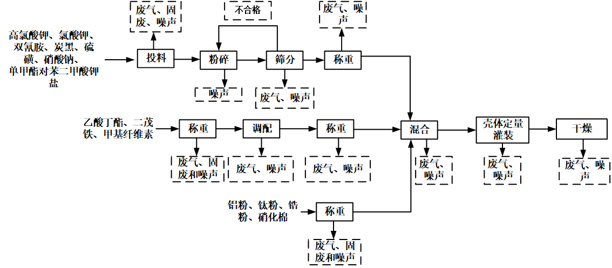  图2电柜专用自主灭火装置、电源排查自主灭火装置和插座自主灭火装置生产工艺流程图  2、工艺流程说明:  投料：原料高氯酸钾、氯酸钾、双氰胺、炭黑、硫磺、硝酸钠、单甲酯对苯二甲酸钾盐为颗粒或晶体状，每种物料人工单独投入球磨机配备的研磨罐。原料硫磺有特殊气味，投料时非密闭状态，投料工序主要污染物为废气（臭气浓度）、固废和噪声。  粉碎：原料高氯酸钾、氯酸钾、双氰胺、炭黑、硫磺、硝酸钠、单甲酯对苯二甲酸钾盐为颗粒或晶体状，需要粉碎的固体原料需分开进行粉碎，把投好物料的研磨罐（有盖）放上球磨机进行粉碎，粉碎完成后用抹布擦拭研磨罐再进行下一种物料粉碎作业。粉碎时为密闭状态，该工序产生少量噪声。  筛分（包括投料、筛分作业、出料）：粉碎后将研磨罐的原料人工投入气动振动筛进行筛分，每种原料筛分后通过出料口投入大颗粒桶和粉状桶，筛分完成后擦拭气动振动筛再进行下一种物料筛分作业。不合格的大颗粒再次进入球磨机粉碎。原料硫磺有特殊气味，筛分投料和出料时非密闭状态，产生的主要污染物为废气（颗粒物、臭气浓度）和噪声。  称重：原料高氯酸钾、氯酸钾、双氰胺、炭黑、铝粉、钛粉、锆粉、硫磺、硝酸钠、单甲酯对苯二甲酸钾盐、乙酸丁酯、硝化棉、二茂铁和甲基纤维素和调配的物料在橱窗分别采用天平进行称量，用微量匙直接加样至容器底部，操作质量极小，物料间及物料与容器间的黏附力远超惯性力，操作时贴近容器、无落差，有效规避了粉尘产生。原料二茂铁、硫磺有特殊气味，产生的主要污染物为固废、废气（非甲烷总烃（TVOC）、颗粒物和臭气浓度）和噪声。  调配：将称量后的原料乙酸丁酯、二茂铁和甲基纤维素在橱窗进行人工调配，作为功能母液，实现溶剂相容、粉体包覆、增稠悬浮、催化剂预分散。原料二茂铁有特殊气味，此过程为非密闭状态，该工序产生的主要污染物为废气（（非甲烷总烃（TVOC）、颗粒物和臭气浓度））和噪声。  混合（包括投料、混合作业）：将称量后的高氯酸钾、氯酸钾、双氰胺、炭黑、铝粉、钛粉、锆粉、硫磺、硝酸钠、硝化棉、单甲酯对苯二甲酸钾盐和调配后的物料（乙酸丁酯、二茂铁和甲基纤维素）在橱窗用物料桶进行人工投料，投料完成后把物料桶放入气动混合机进行混合。原料二茂铁、硫磺有特殊气味。混合工序投料时为非密闭状态、混合工序运行时设备上方设置出气口，出气口非密闭状态，该工序产生的主要污染物为废气（非甲烷总烃（TVOC）、颗粒物、臭气浓度）和噪声。  壳体定量灌装（包括投料、壳体定量灌装、出料）：将混合后的产品通过管道输送到CNC定量灌装机灌装入各产品的壳体内，定量灌装好的壳体放到一个不锈钢盒子（盖上盖子）。壳体设有专门的透气孔，原料二茂铁、硫磺有特殊气味；壳体内的物料为湿料。壳体出料时非密闭状态，该工序产生少量废气（非甲烷总烃（TVOC）、臭气浓度）和噪声。  干燥（包括投料、干燥作业、出料）：将装有定量灌装后壳体的不锈钢盒子放入真空炉后，统一拿开不锈钢盒盖，盖上真空炉盖子进行干燥，真空炉温度约30℃，干燥后即为成品。物料在壳体内且壳体采用微孔透气结构，物料被有效截留；原料二茂铁、硫磺有特殊气味，干燥工序运行时设备上方设置出气口，出气口非密闭状态，该工序产生的主要污染物为废气（非甲烷总烃（TVOC）、颗粒物和臭气浓度）和噪声。  表11产品生产情况
  产品 | 工序 |  | 温度 | 压力 | 单批次工作时间/h |  |  | 批次/次 | 工作时间/h |  | 产品总时间
  电柜专用自主灭火装置、电源排查自主灭火装置和插座自主灭火装置 | 投料 |  | 常温 | 常压 | 0.25 |  |  | 2 | 130 |  | 2600
  电柜专用自主灭火装置、电源排查自主灭火装置和插座自主灭火装置 | 粉碎 |  | 常温 | 常压 | 0.25 |  |  | 2 | 130 |  | 2600
  电柜专用自主灭火装置、电源排查自主灭火装置和插座自主灭火装置 | 筛分 | 投料 | 常温 | 常压 | 1 | 0.3 |  | 2 | 520 | 156 | 2600
  电柜专用自主灭火装置、电源排查自主灭火装置和插座自主灭火装置 | 筛分 | 筛分作业 | 常温 | 常压 | 1 | 0.4 |  | 2 | 520 | 208 | 2600
  电柜专用自主灭火装置、电源排查自主灭火装置和插座自主灭火装置 | 筛分 | 出料 | 常温 | 常压 | 1 | 0.3 |  | 2 | 520 | 156 | 2600
  电柜专用自主灭火装置、电源排查自主灭火装置和插座自主灭火装置 | 调配 |  | 常温 | 常压 | 0.5 |  |  | 2 | 260 |  | 2600
  电柜专用自主灭火装置、电源排查自主灭火装置和插座自主灭火装置 | 称重 |  | 常温 | 常压 | 0.5 |  |  | 2 | 260 |  | 2600
  电柜专用自主灭火装置、电源排查自主灭火装置和插座自主灭火装置 | 混合 | 投料 | 常温 | 微负压 | 1 | 0.5 |  | 2 | 520 | 260 | 2600
  电柜专用自主灭火装置、电源排查自主灭火装置和插座自主灭火装置 | 混合 | 混合作业 | 常温 | 微负压 | 1 | 0.5 |  | 2 | 520 | 260 | 2600
  电柜专用自主灭火装置、电源排查自主灭火装置和插座自主灭火装置 | 壳体定量灌装 | 投料 | 常温 | 常压 | 0.5 |  | 0.1 | 2 | 260 | 52 | 2600
  电柜专用自主灭火装置、电源排查自主灭火装置和插座自主灭火装置 | 壳体定量灌装 | 壳体定量灌装 | 常温 | 常压 |  |  | 0.3 | 2 | 260 | 156 | 2600
  电柜专用自主灭火装置、电源排查自主灭火装置和插座自主灭火装置 | 壳体定量灌装 | 出料 | 常温 | 常压 |  |  | 0.1 | 2 | 260 | 52 | 2600
  电柜专用自主灭火装置、电源排查自主灭火装置和插座自主灭火装置 | 干燥 | 投料 | 低温 | 负压 | 1 |  | 0.3 | 2 | 520 | 156 | 2600
  电柜专用自主灭火装置、电源排查自主灭火装置和插座自主灭火装置 | 干燥 | 干燥作业 | 低温 | 负压 |  |  | 0.4 | 2 | 520 | 208 | 2600
  电柜专用自主灭火装置、电源排查自主灭火装置和插座自主灭火装置 | 干燥 | 出料 | 低温 | 负压 |  |  | 0.3 | 2 | 520 | 156 | 2600
与项目有关的原有环境污染问题 | 本项目为新建项目，不存在与本项目有关的原有环境污染问题。

三、区域环境质量现状、环境保护目标及评价标准
区域环境质量现状 | 一、大气环境质量现状  1、空气质量达标区判定  根据《中山市环境空气质量功能区划》（2020年修改版），项目所在区域为环境空气质量功能二类区，执行《环境空气质量标准》（GB3095--2026）过渡阶段浓度限值中的二级标准。  根据《中山市2024年大气环境质量状况公报》，中山市二氧化硫、二氧化氮的年均值及相应的日均值特定百分位数浓度值均达到《环境空气质量标准》（GB3095--2026）过渡阶段浓度限值中的二级标准，可吸入颗粒物、细颗粒物的年均值及相应的日均值特定百分位数浓度值均达到《环境空气质量标准》（GB3095--2026）过渡阶段浓度限值中的二级标准，一氧化碳日均值第95百分位数浓度值达到《环境空气质量标准》（GB3095--2026）过渡阶段浓度限值中的二级标准，臭氧日最大8小时滑动平均值的第90百分位数浓度值达到《环境空气质量标准》（GB3095--2026）过渡阶段浓度限值中的二级标准，项目所在区域为环境空气质量达标区。  表12中山市区域空气质量现状评价表  2、基本污染物环境质量现状  本项目位于环境空气二类功能区，基本污染物SO₂、NO₂、PM₁₀、PM_{2.5}、CO、O₃执行《环境空气质量标准》（GB3095-2026）过渡阶段浓度限值中的二级标准。本次环评引用中山市小榄监测站2024年空气质量自动监测数据对基本污染物环境质量现状进行评价，根据《中山市2024年空气质量监测站日均值状况公报》，小榄监测站2024年基本污染物SO₂、NO₂、PM₁₀、PM_{2.5}、CO、O₃的监测结果如下表所示。  表13基本污染物环境质量现状（小榄）  根据以上数据可知，2024年小榄镇二氧化硫、二氧化氮的年均值及相应的日均值特定百分位数浓度值均达到《环境空气质量标准》（GB3095-2026）过渡阶段浓度限值中的二级标准；细颗粒物、可吸入颗粒物的年均值及相应的日均值特定百分位数值达到《环境空气质量标准》（GB3095-2026）过渡阶段浓度限值中的二级标准；一氧化碳日均值第95百分位数浓度值达到《环境空气质量标准》（GB3095-2026）过渡阶段浓度限值中的二级标准；臭氧日最大8小时滑动平均值的第90百分位数浓度值达到《环境空气质量标准》（GB3095-2026）过渡阶段浓度限值中的二级标准。  3、补充污染物环境质量现状评价  项目特征污染源评价因子为非甲烷总烃、TSP、臭气浓度，因非甲烷总烃、臭气浓度暂无国家或地方空气质量标准，故不对非甲烷总烃、臭气浓度环境质量现状进行评价，仅对TSP环境质量现状进行评价分析。  项目所在地环境空气中颗粒物TSP现状情况，引用《中山三工金属制品有限公司环境质量现状监测》（报告编号：ZCJC-250225-C12-Z），广东中辰检测技术有限公司于2025年3月05日对中山三工金属制品有限公司环境进行监测，监测点位于本项目东2.84km，监测数据所在范围符合评价区域范围内要求，监测数据时间符合3年内有效要求，因此，监测数据可有效引用。  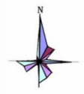  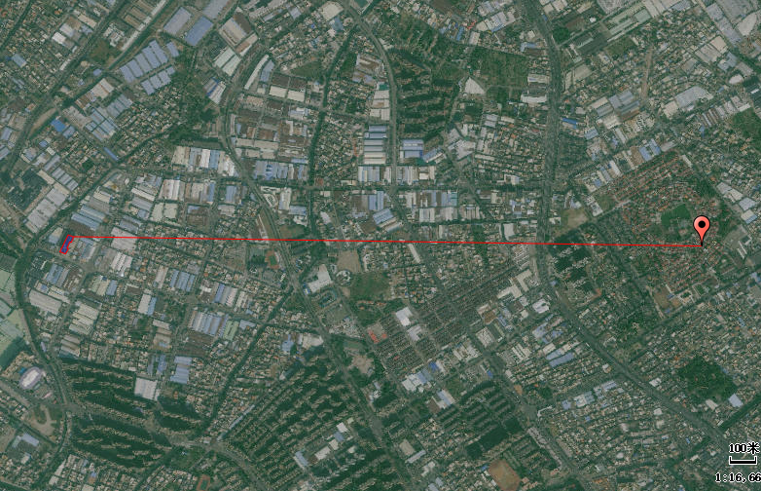  2.84km  监测点位  本项目  图3本项目距离TSP监测点位示意图  表14TSP环境质量现状（监测结果）表  从监测结果看出，TSP符合《环境空气质量标准》（GB3095--2026）二级标准。从监测结果看，该区域大气环境质量较好。  二、水环境质量现状  项目位于中山市东升镇污水处理有限公司纳污范围内，项目生活污水经三级化粪池预处理后由市政管网进入中山市东升镇污水处理有限公司，处理达标后排入北部排灌渠，最终汇入小榄水道。根据《中山市水功能区管理办法》（中府〔2008〕96号）及《中山市水功能区划》，北部排灌渠执行《地表水环境质量标准》（GB3838-2002）中的V类标准，小榄水道执行《地表水环境质量标准》（GB3838-2002）中的Ⅱ类标准。北部排灌渠未设置监测断面，最终汇入小榄水道。  根据《2024年中山市生态环境质量报告书》（公众版），2024年小榄水道水质满足Ⅱ类标准，水质状况为优。  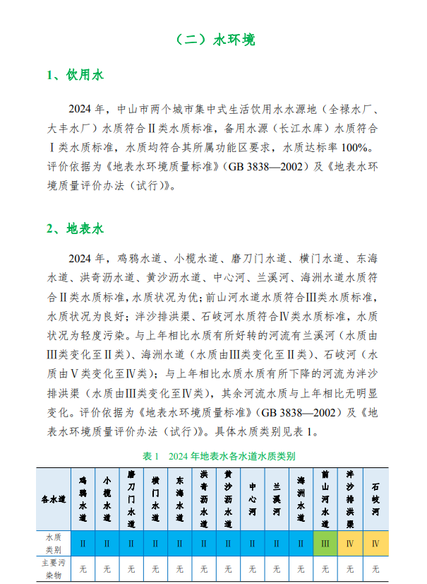  三、声环境质量现状  根据《声环境功能区划分技术规范》（GB/T15190-2014）及《中山市声环境功能区划方案》（2021年修编），项目属3类声功能区域，厂界执行国家《声环境质量标准》(GB3096-2008)中的3类标准，昼间噪声值标准为65dB(A)，夜间不生产。  项目为新建项目，且周边50米范围内不存在敏感点，不开展声环境质量现状监测。  四、地下水及土壤环境质量现状  项目不开采地下水，生产过程不涉及重金属污染工序，无有毒有害物质产生，项目厂界外500米评价范围内没有环境保护目标，周围河流水质不受明显影响且项目不直接向河流排放污水。项目可能产生地下水及土壤污染的途径主要包括以下几个方面：  ①生活污水、生产废水泄漏；  ②液态化学品运输使用过程的泄漏；  ③一般固体废物暂存间或危废暂存间的渗滤液的下渗；  ④生产过程产生的废气大气沉降，导致土壤的污染；  针对以上几种污染途径做出以下几点防治措施：  ①生活污水经化粪池预处理后经市政管网排入中山市东升镇污水处理有限公司集中处理；喷淋废水委托给有废水处理能力的单位处理，生产废水经废水暂存池进行储存，周边设置围堰或导流渠，项目厂区内地面为混凝土硬化地面；  ②化学品仓采取严格的分区防腐防渗措施，防止因事故消防废水漫流通过下渗污染项目区周围地下水环境，避免对地下水造成环境污染；  ③项目于厂内设置一般固体堆放场用于储存一般固体废物，地面为混凝土结构，并在相应的位置做好相应的标识。必须采取防扬散、防流失、防渗漏或者其他防止污染环境的措施，不得擅自倾倒、堆放、丢弃、遗撒固体废物，且不能相容的固废要分开储存，并在相应的位置做好相应的标识。  ④危险废物贮存于室内，不露天堆放，贮存场所按照《危险废物贮存污染控制标准》（GB18597-2023）中的规定建设，设置防雨淋、防渗漏、防流失措施，以防止危险废物或其淋滤液渗入地下或进入地表水体而污染地下水。  ⑤项目称重、调配、混合（投料）废气经通风柜收集，混合（作业）、干燥（作业）废气经管道收集，筛分、壳体定量灌装（出料）废气经集气罩收集后一齐经水喷淋（除雾）+单级活性炭处理后通过烟囱排放；投料废气的臭气浓度无组织排放。  根据生态环境部“关于土壤破坏性监测问题”的回复。“根据建设项目实际情况，如果项目场地已经做了防腐防渗（包括硬化）处理无法取样，可不取样监测，但需详细说明无法取样原因”。根据广东省生态环境厅对“建设项目用地范围内已全部硬地化，不具备采样监测条件的，可采取拍照证明并在环评文件中体现，不进行厂区内用地范围的土壤现状监测”。  根据现场勘查，项目厂房已建成，厂房内地面均为混凝土硬底化，因此不具备占地范围内土壤监测条件，各种地下水污染途径均经有效防治，不会对地下水环境造成较大的影响，不进行厂区土壤及地下水的环境质量现状监测。  五、生态环境  本项目建设项目用地范围内无生态环境保护目标，因此无需进行生态现状调查。  六、电磁辐射  无
  污染物 | 评价指标 | 现状浓度（µg/m³） | 标准值（µg/m³） | 占标率（%） | 达标情况
  SO₂ | 年平均质量浓度 | 5 | 60 | 8.33 | 达标
  SO₂ | 24小时平均第98百分位数 | 8 | 150 | 5.33 | 达标
  NO₂ | 年平均质量浓度 | 22 | 40 | 55 | 达标
  NO₂ | 24小时平均第98百分位数 | 54 | 80 | 67.5 | 达标
  PM₁₀ | 年平均质量浓度 | 34 | 60 | 56.67 | 达标
  PM₁₀ | 24小时平均第95百分位数 | 68 | 120 | 56.67 | 达标
  PM_{2.5} | 年平均质量浓度 | 20 | 30 | 66.67 | 达标
  PM_{2.5} | 24小时平均第95百分位数 | 46 | 60 | 76.67 | 达标
  CO | 24小时平均第95百分位数 | 800 | 4000 | 20 | 达标
  O₃ | 日最大8h滑动平均值第90百分位数 | 151 | 160 | 94.37 | 达标
  点位名称 | 坐标 |  | 污染物 | 评价指标 | 现状浓度µg/m³ | 评价标准µg/m³ | 最大浓度占标率% | 超标频率% | 达标情况
  点位名称 | X | Y
  中山市小榄监测站 | 113°15′46.37″ | 22°38′42.30″ | SO₂ | 年平均质量浓度 | 9 | 60 | / | / | 达标
   |  |  |  | 24小时平均第98百分位数 | 14 | 150 | 10 | 0 | 达标
  中山市小榄监测站 | 113°15′46.37″ | 22°38′42.30″ | NO₂ | 年平均质量浓度 | 28 | 40 | / | / | 达标
   |  |  |  | 24小时平均第98百分位数 | 75 | 80 | 115 | 0.82 | 达标
  中山市小榄监测站 | 113°15′46.37″ | 22°38′42.30″ | PM₁₀ | 年平均质量浓度 | 46 | 60 | / | / | 达标
   |  |  |  | 24小时平均第95百分位数 | 94 | 120 | 110 | 0.27 | 达标
  中山市小榄监测站 | 113°15′46.37″ | 22°38′42.30″ | PM_{2.5} | 年平均质量浓度 | 22 | 30 | / | / | 达标
   |  |  |  | 24小时平均第95百分位数 | 44 | 60 | 125 | 0.67 | 达标
  中山市小榄监测站 | 113°15′46.37″ | 22°38′42.30″ | CO | 24小时平均第95百分位数 | 900 | 4000 | 30 | 0 | 达标
  中山市小榄监测站 | 113°15′46.37″ | 22°38′42.30″ | O₃ | 日最大8小时平均第90百分位数 | 159 | 160 | 153.1 | 9.06 | 达标
  监测  点位 | 污染物 | 平均  时间 | 评价标准/(mg/m³) | 监测浓度范围/(mg/m³) | 最大浓度占标率% | 超标率% | 相对厂区方位 | 相对厂界距离/km
  项目地西北面500米处东方花园A1 | TSP | 24小时均值 | 0.3 | 0.099-0.111 | 37 | 0 | 东 | 2.84
环境保护目标 | 一、地表水保护目标  水环境保护目标是在本项目建成后周围的河流水质不受明显的影响，生活污水经三级化粪池预处理后，经管道排入中山市东升镇污水处理有限公司处理，故项目对周边水环境影响不大。项目周围无饮用水水源保护区、饮用水取水口、涉水的自然保护区、风景名胜区等水环境保护目标。  二、大气环境保护目标  环境空气保护目标是周围地区的环境在项目建成后不受明显影响，保护该区域环境空气质量符合《环境空气质量标准》（GB3095-2026）过渡阶段浓度限值中的二级标准。大气评价范围500米内大气环境敏感点情况见下表。  表15建设项目主要大气环境敏感点一览表  三、声环境保护目标  主要声环境保护目标为项目所在地的区域声环境满足《声环境质量标准》（GB3093-2008）3类标准要求。根据现场勘察，项目50m评价范围内无环境敏感点。  四、地下水环境保护目标  厂界外500米范围内无地下水集中式饮用水水源和热水、矿泉水、温泉等特殊地下水资源保护目标。  五、生态环境保护目标  项目用地范围内无生态环境保护目标。
  敏感点名称 | 坐标 |  | 保护对象 | 保护内容 | 环境功能  区 | 相对厂址方位 | 最近距离/m
  敏感点名称 | X | y
  顷一村 | 113.26340 | 22.62631 | 居民 | 大气环境 | 《环境空气质量标准》(GB3095-2026)过渡阶段二类区 | 东南面 | 295
  龙胜村 | 113.26342 | 26.63356 | 居民 | 大气环境 | 《环境空气质量标准》(GB3095-2026)过渡阶段二类区 | 北面 | 202
  星火三村 | 113.25649 | 22.63056 | 居民 | 大气环境 | 《环境空气质量标准》(GB3095-2026)过渡阶段二类区 | 西面 | 427
  顺安三村 | 113.26507 | 22.62878 | 居民 | 大气环境 | 《环境空气质量标准》(GB3095-2026)过渡阶段二类区 | 东面 | 291
污染物排放控制标准 | 一、水污染物排放标准  项目生活污水经三级化粪池预处理后达到广东省地方标准《水污染物排放限值》（DB44/26-2001）第二时段三级标准经市政管道排入中山市东升镇污水处理有限公司处理达标后排放，对受纳水体产生的影响较小。  表16项目水污染物排放标准  二、大气污染物排放标准  表17项目大气污染物排放标准  注：根据广东省地方标准《大气污染物排放限值》（DB44/27-2001），烟囱高度达到“高出周围200m半径范围的建筑5m以上”的要求，因此废气中污染物颗粒物按其高度对应的排放速率限值执行。  根据广东省地方标准《大气污染物排放限值》(DB44/27-2001)，某排气筒高度处于表列两高度之间，用内插法计算其最高允许排放速率，公式如下:  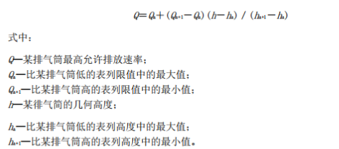  颗粒物排气筒高度43米对应排放速率=32+(49-32)*(43-40)/(50-40)=37.1kg/h，排放速率限值为37.1kg/h。  三、噪声排放标准  项目运营期厂界执行《工业企业厂界环境噪声排放标准》（GB12348-2008）3类标准。  表18工业企业厂界环境噪声排放限值单位：dB（A）  四、固体废物  危险废物在厂内贮存须符合《危险废物贮存污染控制标准》（GB18597-2023）相关要求。
  废水类型 | 污染因子 | 排放限值 | 排放标准
  生活污水 | pH | 6~9（无量纲） | 广东省地方标准《水污染物排放限值》（DB44/26-2001）第二时段三级标准
  生活污水 | COD_{Cr} | ≤500mg/L | 广东省地方标准《水污染物排放限值》（DB44/26-2001）第二时段三级标准
  生活污水 | BOD₅ | ≤300mg/L | 广东省地方标准《水污染物排放限值》（DB44/26-2001）第二时段三级标准
  生活污水 | SS | ≤400mg/L | 广东省地方标准《水污染物排放限值》（DB44/26-2001）第二时段三级标准
  生活污水 | NH₃-N | —— | 广东省地方标准《水污染物排放限值》（DB44/26-2001）第二时段三级标准
  废气种类 | 排气筒编号 | 污染物 | 排气筒高度m | 最高允许排放浓度mg/m³ | 最高允许排放速率kg/h | 标准来源
  称重、调配、筛分、混合、壳体定量灌装和干燥废气 | G1 | 非甲烷总烃 | 43 | 80 | / | 广东省地方标准《固定污染源挥发性有机物综合排放标准》（DB44/2367-2022）表1挥发性有机物排放限值
  称重、调配、筛分、混合、壳体定量灌装和干燥废气 | G1 | TVOC | 43 | 100 | / | 广东省地方标准《固定污染源挥发性有机物综合排放标准》（DB44/2367-2022）表1挥发性有机物排放限值
  称重、调配、筛分、混合、壳体定量灌装和干燥废气 | G1 | 臭气浓度 | 43 | 40000（无量纲） | / | 《恶臭污染物排放标准》（GB14554-93）表2恶臭污染物排放标准值
  称重、调配、筛分、混合、壳体定量灌装和干燥废气 | G1 | 颗粒物 | 43 | 120 | 37.1 | 广东省地方标准《大气污染物排放限值》（DB44/27-2001）第二时段二级排放标准
  厂界无组织废气 | / | 非甲烷总烃 | / | 4 | / | 广东省地方标准《大气污染物排放限值》（DB44/27-2001）第二时段无组织排放监控浓度限值
  厂界无组织废气 | / | 颗粒物 | / | 1 | / | 广东省地方标准《大气污染物排放限值》（DB44/27-2001）第二时段无组织排放监控浓度限值
  厂界无组织废气 | / | 臭气浓度 | / | 20（无量纲） | / | 《恶臭污染物排放标准》（GB14554-93）表1恶臭污染物厂界标准值
  厂区内无组织废气 | / | 非甲烷总烃 | / | 6（监控点处1h平均浓度值） | / | 广东省地方标准《固定污染源挥发性有机物综合排放标准》（DB44/2367-2022）表3厂区内VOCs无组织排放限值
  厂区内无组织废气 | / | 非甲烷总烃 | / | 20(监控点处任意一点的浓度值) | / | 广东省地方标准《固定污染源挥发性有机物综合排放标准》（DB44/2367-2022）表3厂区内VOCs无组织排放限值
  厂界方位 | 类别 | 昼间 | 夜间（本项目不涉及夜间）
  / | 0类声环境功能区 | 50 | 40
  / | 1类声环境功能区 | 55 | 45
  / | 2类声环境功能区 | 60 | 50
  东北、东南、西南、西北 | 3类声环境功能区 | 65 | 55
  / | 4类声环境功能区 | 70 | 55
总量控制指标 | 项目年排放非甲烷总烃（TVOC）76.2508kg/a。

四、主要环境影响和保护措施
施工期环境保护措施 | 项目使用已建成的厂房，施工期已过，不存在施工期的环境影响。
运营期环境影响和保护措施 | （1）废气产排情况分析  ①粉尘废气  项目原料铝粉、钛粉、锆粉、二茂铁、甲基纤维素为粉状；硝化棉为纤维状；原料高氯酸钾、氯酸钾、双氰胺、炭黑、硫磺、硝酸钠、单甲酯对苯二甲酸钾盐经粉碎后为粉状。因此筛分投料和出料、调配、称重、混合（投料）、干燥（出料）工序会产生颗粒物。称重工序用微量匙直接加样至容器底部，操作质量极小，物料间及物料与容器间的黏附力远超惯性力，操作时贴近容器、无落差，有效规避了粉尘产生称重工序产生的颗粒物仅进行定性分析；干燥（出料）工序物料在壳体内且壳体采用微孔透气结构，物料被有效截留，干燥工序产生的颗粒物仅进行定性分析。筛分、调配、混合工序产生的颗粒物以原料0.1%计，高锰酸钾年用量为1805.48kg、氯酸钾年用量为451.66kg、双氰胺1003.17kg、炭黑20.2kg、硫磺90.34kg、硝酸钠年用量为1805.48kg、单甲酯对苯二甲酸钾盐年用量为1003.17kg、二茂铁年用量为30.05kg、甲基纤维素年用量为500.08kg、铝粉18.26kg、钛粉20.16kg、锆粉53.39kg，则粉尘产生量见下表。  表19粉尘废气产生一览表  ②有机废气：本项目称重、调配、混合（投料、作业）、壳体定量灌装、干燥（作业）过程中会产生有机废气（非甲烷总烃（TVOC）），有机废气（非甲烷总烃(TVOC））由乙酸丁酯挥发产生。乙酸丁酯年用量为150.1kg，在称重、调配、混合（投料、作业）、壳体定量灌装、干燥（作业）过程中全部挥发，产生有机废气（非甲烷总烃（TVOC））150.1kg/a；原料二茂铁、硫磺有特殊气味，称重、调配、混合（投料、作业）、壳体定量灌装、干燥（作业）时会产生臭气浓度，本项目仅进行定性分析。根据企业提供的资料，称重、调配、混合（投料）工序单批次工作时间为1.5h，壳体定量灌装（出料）工序单批次工作时间为0.1h，混合（作业）、干燥（作业）工序单批次工作时间为0.9h；称重、调配、混合（投料、作业）、壳体定量灌装（出料）工序均在常温下进行，干燥（作业）工序工作温度为30℃。因此称重、调配、混合（投料）工序产污按20%计，壳体定量灌装（出料）工序产污按10%计，混合（作业）、干燥（作业）工序按70%计。  表20有机废气产生一览表  废气收集处理：  1）①项目称重工序在橱窗采用天平进行称量，用微量匙直接加样至容器底部，操作质量极小，物料间及物料（高氯酸钾、氯酸钾、双氰胺、炭黑、铝粉、钛粉、锆粉、硫磺、硝酸钠、单甲酯对苯二甲酸钾盐、乙酸丁酯、硝化棉、二茂铁和甲基纤维素和调配的物料）与容器间的黏附力远超惯性力，操作时贴近容器、无落差，有效规避了粉尘产生。原料二茂铁、硫磺有特殊气味，橱窗口非密闭状态，称量工序产生少量废气（非甲烷总烃、颗粒物和臭气浓度），此过程颗粒物仅进行定性分析。  ②调配工序在橱窗将乙酸丁酯、二茂铁和甲基纤维素人工进行调配，原料二茂铁有特殊气味，橱窗口非密闭状态调配工序产生少量废气（非甲烷总烃、臭气浓度、颗粒物）；  ③混合工序在橱窗将称重后的物料用物料桶进行人工投料，投料完成后把物料桶（有盖）放入气动混合机进行混合。原料二茂铁、硫磺有特殊气味，混合工序投料时橱窗口非密闭状态、运行时设备上方设置出气口，出气口非密闭状态，混合工序产生少量废气（非甲烷总烃、臭气浓度、颗粒物）。  ④壳体定量灌装工序将混合后的产品通过管道输送到CNC定量灌装机灌装入各产品的壳体内，定量灌装好的壳体放到一个不锈钢盒子（盖上盖子）。壳体设有专门的透气孔，原料二茂铁、硫磺有特殊气味，壳体内的物料为湿料。壳体出料时非密闭状态，该工序产生少量废气（非甲烷总烃（TVOC）、臭气浓度）。  ⑤干燥工序将装有定量灌装后壳体的不锈钢盒子放入真空炉，再统一拿开不锈钢盒盖，盖上真空炉盖子进行干燥，真空炉温度约30℃，干燥后即为成品。物料在壳体内且壳体采用微孔透气结构，物料被有效截留；原料二茂铁、硫磺有特殊气味，干燥工序运行时设备上方设置出气口，出气口非密闭状态，该工序产生的主要污染物为废气（非甲烷总烃（TVOC）、颗粒物和臭气浓度），此过程颗粒物仅进行定性分析。  ⑥投料工序的原料高氯酸钾、氯酸钾、双氰胺、炭黑、硫磺、硝酸钠、单甲酯对苯二甲酸钾盐为颗粒或晶体状，每种物料人工单独投入球磨机配备的研磨罐。原料硫磺有特殊气味，投料工序时非密闭状态，投料工序时会产生臭气浓度；  ⑦项目筛分工序把研磨罐粉碎后的原料人工一起投入气动振动筛进行筛分（密闭），原料筛分后通过出料口投入大颗粒桶和粉状桶，筛分完成后擦拭气动振动筛再进行下一种物料筛分作业。不合格的大颗粒再次进入球磨机粉碎。原料硫磺有特殊气味，筛分投料和出料时非密闭状态，筛分投料和出料时产生颗粒物、臭气浓度。  项目拟在设备（气动振动筛、CNC定量灌装机）上方设置集气罩收集筛分、壳体定量灌装（出料）废气；在设备（真空炉、气动混合机）设1个排气口管道直连收集干燥（作业）、混合（作业）废气；称重、调配、混合（投料）废气经通风柜方式收集。参考《广东省工业源挥发性有机物减排量核算方法（试行）》表4.5-1废气收集集气效率参考值，收集方式为设备废气排口直连，设备有固定管直接与风管连接，设备整体密闭只留产品进出口，且进出口处有废气收集措施，收集系统运行时周边基本无VOC_{S}散发，收集效率为95%，项目管道收集效率按照90%计算；根据经验，外部集气罩收集效率取值30%；项目通风柜为单层密闭负压，根据经验，通风柜收集效率按照80%计算。项目称重、调配、混合（投料）废气经通风柜收集，干燥（作业）、混合（作业）废气经管道收集，筛分、壳体定量灌装（出料）废气经集气罩收集后一齐经水喷淋（除雾）+单级活性炭处理后通过G1排气筒排放，参考《大气污染防治工程技术与实践》（中国环境出版社），洗涤式除尘器（喷淋洗涤）除尘效率为75-90%，颗粒物处理效率综合取值85%、有机废气处理效率可达到60%（因项目有机废气浓度太低，因此处理效率无法达到90%）。  风量设计分析：①项目拟在设备（气动振动筛、CNC定量灌装机）上方设置集气罩收集筛分、壳体定量灌装（出料）废气，依据《三废处理工程技术手册-废气卷》中有关公式：  Q=0.75（10x²+F）v_{x}  Q：集气罩排风量m³/s；  F：罩口面积；  x：罩口至控制点距离；  v_{x}：控制风速；  表21集气罩风量核算  ②称重、调配、混合（投料）废气经通风柜方式收集，参考《三废处理工程技术手册》(废气卷)，通风柜设计风量参考以下公式进行计算:  用于冷态时:Q=Fv  F一操作口面积，m²;  v一操作口平均速度，0.5-1.5m/s，本项目取值0.5m/s;  设置通风橱3个，则理论设计风量=(1.5*0.3) *0.5*3*3600=2430m³/h。  ③项目共设1台真空炉、4台气动混合机，每台设备设1个排气口与管道相连，真空炉排气口直径约为0.14m、气动混合机排气口直径约为0.12m，设计风速均为5m/s，则理论排风量为3.14×0.06²×5×3600×4+3.14×0.07²×5×3600=1090.836m³/h。  综上，G1风量理论风量为35917+2430+1090.836=7111.836m³/h，考虑风管损耗，设计风量为8000m³/h。  表22项目G1废气产排一览表  - 投料工序的原料高氯酸钾、氯酸钾、双氰胺、炭黑、硫磺、硝酸钠、单甲酯对苯二甲酸钾盐为颗粒或晶体状，每种物料人工单独投入球磨机配备的研磨罐。原料硫磺有特殊气味，投料工序非密闭状态，投料工序会产生臭气浓度。投料工序产生的臭气浓度无组织排放，臭气浓度达到《恶臭污染物排放标准》（GB14554-93）表1恶臭污染物厂界标准值，对周围环境影响不大。  综上，项目称重、调配、混合（投料）废气经通风柜收集，混合（作业）、干燥（作业）废气经管道收集，筛分、壳体定量灌装（出料）废气经集气罩收集后一齐经水喷淋（除雾）+单级活性炭处理后，非甲烷总烃（TVOC）达到广东省地方标准《固定污染源挥发性有机物综合排放标准》（DB44/2367-2022）表1挥发性有机物排放限值；颗粒物达到广东省地方标准《大气污染物排放限值》（DB44/27-2001）第二时段二级排放标准；臭气浓度执行《恶臭污染物排放标准》（GB14554－93）表2恶臭污染物排放标准值。  无组织排放中，非甲烷总烃和颗粒物达到广东省地方标准《大气污染物排放限值》（DB44/27-2001）第二时段无组织排放监控浓度限值；臭气浓度《恶臭污染物排放标准》（GB14554-93）表1中恶臭污染物新扩改建项目厂界二级标准值。  项目厂区内无组织排放的非甲烷总烃执行广东省地方标准《固定污染源挥发性有机物综合排放标准》（DB44/2367-2022）表3厂区内VOCs无组织排放限值，对周围大气环境影响不大。  本项目全厂废气排放情况如下：  表23大气污染物有组织排放核算表  表24大气污染物无组织排放核算表  表25大气污染物年排放量核算表  表26非正常排放参数表  表27项目废气排放口一览表  （2）废气治理可行性分析  喷淋塔的工作原理：喷淋塔是一种常用的环保设备，主要用于去除废气中的颗粒物和恶臭气体。本项目主要污染因子为颗粒物，且不含酸性或碱性气体，因此采用水喷淋方式去除废气中的污染物。喷淋塔中喷淋系统将水雾喷洒到空气中，使水雾与废气中的污染物充分接触，从而实现对污染物的收集，部分较大的颗粒物会在重力作用下自然沉降，达到去除效果。经过水喷淋塔处理后，废气中的污染物被去除，洁净的空气被排出，因此项目产生的废气对周围环境影响不大，该废气处理方式具有可行性。  活性炭吸附装置：活性炭是一种很细小的炭粒，有很大的表面积，而且炭粒中还有更细小的孔——毛细管。这种毛细管具有很强的吸附能力，由于炭粒的表面积很大，从而赋予了活性炭所特有的吸附性能，所以能与气体（杂质）充分接触，当这些气体（杂质）碰到毛细管就被吸附，起到净化作用。  活性炭吸附法处理有机废气是目前最成熟的废气处理方式之一，且活性炭吸附设备简单、投资小，从而很大程度上减少对环境的污染。活性炭吸附处理在治理有机废气方面应用比较广泛，活性炭由于比表面积大，质量轻，良好地选择活性及热稳定性等特点，广泛应用于有机废气及恶臭气体的治理方面。  本项目共设一套单级活性炭吸附装置，用于处理净化G1的废气，活性炭设备参数详见下表：  表28活性炭装置参数一览表  注：有机废气收集量为123.082kg/a，活性炭吸附处理量为123.082kg/a×60%=73.8492kg/a，即需要活性炭量约492.328kg/a，单套单级活性炭填充量为0.595t，本项目共设一套单级活性炭吸附装置，更换频次约为4次/年，单级活性炭总填充量约为2.38t。  （3）大气监测计划  根据《排污单位自行监测技术指南总则》（HJ819-2017）、《排污许可证申请与核发技术规范总则》（HJ942-2018）、《排污许可证申请与核发技术规范专用化学产品制造工业》（HJ1103-2020），项目污染源监测计划见下表。  表29有组织废气监测方案  表30无组织废气监测计划表  大气环境影响分析：  本项目位于环境空气二类功能区，O₃、SO₂、NO₂、PM₁₀、PM_{2.5}、CO均达到《环境空气质量标准》（GB3095--2026）过渡阶段浓度限值中的二级标准，项目所在区域为环境空气质量达标区。项目烟囱设置在厂区西部距离项目最近敏感点（龙胜村）为234m，项目500米范围内大气环境敏感点为星火三村、龙胜村、顺安三村和顷一村。项目产生主要废气为投料、筛分、称重、调配、干燥、壳体定量灌装、混合废气，项目称重、调配、混合（投料）废气经通风柜收集，混合（作业）、干燥（作业）废气经管道收集，筛分、壳体定量灌装（出料）废气经集气罩收集后一齐经水喷淋（除雾）+单级活性炭处理后通过烟囱排放；投料废气的臭气浓度无组织排放。  有组织排放中，非甲烷总烃（TVOC）达到广东省地方标准《固定污染源挥发性有机物综合排放标准》（DB44/2367-2022）表1挥发性有机物排放限值；颗粒物达到广东省地方标准《大气污染物排放限值》（DB44/27-2001）第二时段二级排放标准；臭气浓度执行《恶臭污染物排放标准》（GB14554－93）表2恶臭污染物排放标准值。  无组织排放中，非甲烷总烃和颗粒物达到广东省地方标准《大气污染物排放限值》（DB44/27-2001）第二时段无组织排放监控浓度限值；臭气浓度《恶臭污染物排放标准》（GB14554-93）表1中恶臭污染物新扩改建项目厂界二级标准值。项目厂区内无组织排放的非甲烷总烃执行广东省地方标准《固定污染源挥发性有机物综合排放标准》（DB44/2367-2022）表3厂区内VOCs无组织排放限值。  综上，项目排放废气不会对周围敏感点造成影响。  二、水环境影响分析  （1）废水产排情况  废水产排情况：项目产生废水主要为生活污水、喷淋废水。  ①生活用水：生活用水量约为80吨/年，生活污水产生率按90%计，污水排放量约为0.277吨/日（72吨/年），此类污水中的主要污染物有CODcr（产生浓度300mg/L）、BOD₅（产生浓度250mg/L）、SS（产生浓度300mg/L）、NH₃-N（产生浓度40mg/L）等。生活污水经三级化粪处理后，经市政管道进入中山市东升镇污水处理有限公司处理达标后，排入北部排灌渠。  ②项目喷淋废水（主要污染物因子为pH、COD_{cr}、BOD₅、SS、氨氮、高氯酸盐、总铁、总铝）水质引用深圳市时佑科技有限公司《废水水质检测报告》（见附册）。  表31生产废水污染物类比分析一览表  经过分析对比，深圳市时佑科技有限公司与本项目产能、主要原材料、产品类型、生产工艺类型相似，具有类比可行性。  表32生产废水污染物浓度情况表  注：喷淋废水类比浓度来源于广东腾辉检测技术有限公司出具的《废水水质检测报告》（详见附册）  表33废水转移单位情况一览表  照上述所列废水转移单位情况，该废水处理单位处理余量约为100吨/日，本项目生产废水每次转移量约为16.284t/a（0.063t/d），约占日处理余量的0.063%。因此对于生产废水采取集中收集后委托给有处理能力的废水处理机构是可行的。  中山市东升镇污水处理有限公司拟建于中山市东升镇胜龙村天盛围，位于北部排灌渠北侧，中山市东升镇污水处理有限公司管网铺设已经完成，中山市东升镇污水处理有限公司污水服务区范围为裕民社区、同乐社区、兆龙社区、东升社区、新胜村、高沙社区、同茂社区、利生社区、白鲤和坦背村等东升主要社区。另外包括已建工业区和近期开发的工业园区，近期服务面积为32.5k㎡。污水处理规模为3万吨/日。中山市东升镇污水处理有限公司采用A2/O污水处理工艺，项目产生的生活污水约0.277t/d，项目生活污水日排放量为污水处理厂日处理能力的0.0009％，占比很小，在污水处理厂的处理能力之内，不会对中山市东升镇污水处理有限公司水量、水质负荷造成冲击，因此，本项目生活污水经三级化粪池预处理后排入中山市东升镇污水处理有限公司处理是可行的  因此，本项目生活污水汇入中山市东升镇污水处理有限公司集中处理是可行的，不会对附近的水环境质量造成明显影响。  （2）废水类别、污染物及污染治理设施信息表  表34废水类别、污染物及污染治理设施信息表  表35废水间接排放口基本情况  表36废水污染物排放执行标准  表37废水污染物排放信息表  环境保护措施与监测计划  项目主要排水为生活污水、喷淋废水。  项目生活污水经三级化粪池预处理后，达到广东省地方标准《水污染物排放限值》(DB44/26-2001）第二时段三级标准经市政管网排入中山市东升镇污水处理有限公司深度处理达标后排放；喷淋废水定期交由有废水处理能力的公司处理，不设自行监测计划。  （3）与《中山市零散工业废水管理工作指引》的相符性分析  表38与《中山市零散工业废水管理工作指引》的相符性分析一览表  三、噪声影响分析  项目的主要噪声为：项目生产设备运行时产生的噪声约75-85dB(A)；  原料和成品的搬运过程中会产生约65-75dB(A)之间的交通噪声。  表39项目主要产噪设备源强一览表  项目噪声经过室内产噪设备设置减振措施、车间墙体隔声、设备设置减振垫等措施。项目所在厂房墙壁为钢筋混凝土结构，由于墙体有隔音作用，根据《环境工作手册-环境噪声控制卷》，噪声通过墙体隔声后，再经距离衰减，可降低23-30dB（A），本项目取27dB（A）；另外通过在设备铺装减振基座、减振垫等设施，以降低项目运营过程中振动噪声的产生，由环境保护实用数据手册可知，底座防振措施可降噪5-8dB(A)，本项目取6dB（A），总的降噪值可达到33dB(A)；室外的设备通过隔声罩、底座防振措施进行降噪。通过建设单位落实好各类设备的降噪措施，且车间墙体为砖砌实心墙、铝窗结构，室外设备设置隔声罩，查阅资料可降低3-30dB（A）(参考文献：环境保护实用数据手册)，本项目取27dB（A）；由环境保护实用数据手册可知，底座防振措施可降噪5-8dB(A)，本项目取7dB（A），总的降噪值可达到34dB(A)。因此项目室内外噪声经过车间墙体隔声、降噪措施、隔声罩及距离衰减后，项目厂界1米处的噪声值昼间可达到《工业企业厂界环境噪声排放标准》（GB12348-2008）3类标准（昼间噪声限值65dB(A)，夜间不生产）。为营造更好的工作环境，噪声防治对策应该从声源上降低噪声传播途径上降低噪声两个环节着手，要求做到以下几点：  （1）对于各种生产设备，除选用噪声低的设备外还应合理地安装、布局，较高噪声设备应安装减振垫、减振基座等；室外通风设备通过安装隔声罩、减振垫、消声器等来消除振动等产生的影响。最近敏感点龙胜村位于项目北面（距离厂界约202米），项目厂区生产车间位于厂区西部。  （2）投入使用后应加强对设备的日常检修和维护，保证各设备正常运转，以免由于故障原因产生较大噪声，同时加强生产管理，教育员工文明生产，减少人为因素造成的噪声，合理安排生产；  （3）车间的门窗要选用隔声性能良好的铝合金或双层门窗，加上自然距离的衰减，使生产设备产生的机械噪声得到有效地衰减；  （4）废气处理设备通过安装减振垫、风口软接、消声器等来消除振动等产生的影响，以及通过厂房隔音措施减少对厂界的影响；  （5）在原材料和成品的搬运过程中，要轻拿轻放，避免大的突发噪声产生。  （6）室外通风设备距离最近敏感点（北面龙胜村）约为234m，车间室外通风设备主要设置在楼顶，生产车间位于厂区西部，生产车间及楼顶室外通风设备位于厂区远离敏感点一侧（西侧），通过安装减振垫、风口软接、隔声罩等来消除振动等产生的影响，加强对设备的日常检修和维护。  （2）噪声监测计划  根据《排污单位自行监测技术指南总则》（HJ819-2017）、《排污许可证申请与核发技术规范总则》（HJ942-2018）、《排污许可证申请与核发技术规范工业噪声》（HJ1301-2023），本项目污染源监测计划见下表。  表40噪声监测计划  四、固体废物影响分析  （1）固废产生情况：  生活垃圾：  项目总员工数为8人，生活垃圾产生量按0.5kg/人•日计，则生活垃圾产生量为4kg/d（1.04t/a）。项目产生的生活垃圾按指定地点堆放，并每日由环卫部门清运处理。  一般固体废物：  ①项目生产过程中会产生废弃包装物，废弃包装物产生量为0.0033t/a。  表41一般废弃包装物情况表  一般工业固废收集后交由一般工业固废处理能力的单位处理。  危险废物：  ①废机油及其包装物：本项目生产过程使用机油约0.2t/a（200kg/a），规格为20kg/桶，年使用10桶机油，每个包装桶约为1kg，则年产生废机油包装物约0.01t/a；废机油产生量按照机油使用量的20%计算，则产生废机油约0.04t/a（40t/a），废机油及其包装物总产生量为0.05t/a。  ②废抹布及废手套：项目在生产过程中需要使用机油，此过程会产生废抹布及废手套；使用抹布擦拭生产设备，产生废抹布。年使用手套300双，抹布500张，单张抹布重量约为100克，一副手套重量约为40克，则废抹布及废手套产生量为0.062t/a。  ③饱和活性炭：项目饱和活性炭来自1套单级活性炭吸附设施，对废气进行吸附处理。活性炭箱活性炭的装填量为0.595t，每年更换4次，活性炭的年使用量为2.38t，有机废气吸附量为73.8492kg/a，则废饱和活性炭的产生量为2.4538t/a。  ④有毒有害原料包装物产生量约0.0784t/a；  表42废原材料包装物核实情况一览表  ⑤沉渣产生量为0.016t/a。  项目使用水喷淋处理废气，喷淋废水捞渣会产生沉渣；项目筛分工序产生颗粒物约为12.35kg/a，调配、混合工序产生颗粒物约为6.83kg/a，筛分废气处理设施收集效率为30%，调配、混合工序废气处理设施收集效率为80%，处理效率为85%，喷淋沉渣含水率约为40%-60%，在此取50%。水喷淋处理产生沉渣量=((12.35*30%)+(6.83*80%））*85%/50%≈15.588kg/a=0.016t/a，则沉渣产生量为0.016t/a。  危险废物交由具有相关危险废物经营许可证的单位处理。  表43危险废物汇总表  （2）固体废物临时贮存设施的管理要求  一般固体废物：  项目设置一般固体废物的临时贮存区，需要做到以下几点：  ①所选场址应符合当地城乡建设总体规划要求；  ②禁止选在自然保护区、风景名胜区和其他需要特别保护的区域；  ③贮存区的建设类型，必须与将要堆放的一般工业固体废物的类别相一致；  ④一般工业固体废物贮存区，禁止危险废物和生活垃圾混入；  ⑤贮存区使用单位，应建立检查维护制度；  ⑥贮存区的使用单位，应建立档案制度。应将入场的一般工业固体废物的种类和数量以及下列资料，详细记录在案，长期保存，供随时查阅；  ⑦贮存区的地面与裙脚用坚固、防渗的材料建造，设置耐渗漏的地面，且表面无裂隙。  危险废物：  危险废物的厂内贮存措施需要严格执行《危险废物贮存污染控制标准》（GB18597-2023）的有关标准，项目设置危险废物贮存场所，需要做到以下几点：  ①项目危险废物贮存场所对各类危险废物的堆存要求较严，危险废物贮存场所应根据不同性质的危废进行分区堆放储存；不同危险废物可集中堆放在某区域，但必须用标签标明各区域危险废物名称，且不相容废物不得混合装在同一容器内；废包装单独堆放，也需用指示牌标明。各分区之间须有明确的界限，并做好防渗、消防等防范措施，储存区必须严格按照《危险废物贮存污染控制标准》（GB18597-2023）建设和维护使用；  ②在常温、常压下易燃、易爆及排出有毒气体的危险废物必须进行预处理，使之稳定后贮存；  ③应使用符合标准的容器装危险废物；  ④不相容危险废物必须分开存放，并设置隔离带；  ⑤危险废物贮存前应进行检查，并注册登记，做好记录，记录上需注明危险废物的名称、来源、数量、入库日期、存放位置、出库日期及去向；  ⑥建立档案管理制度，长期保存供随时查阅；  ⑦必须定期对贮存危险废物的容器及设施进行检查，发现破损应及时采取措施清理更换，并做好记录；  ⑧建设单位必须严格遵守有关危险废物有关储存的规定，建立一套完整的仓库管理体制。  表44建设项目危险废物贮存场所（设施）基本情况表  项目固废严格按有关规范要求，分类收集、贮存、处理处置。因此，采取上述处理措施后，无外排固体废物，对周围环境影响较小，符合生态环境局有关固体废物应实现零排放的规定。  五、地下水及土壤环境影响分析  根据《环境影响评价技术导则地下水环境》（HJ610-2016）和研究表明，最常见的潜水污染是通过包气带渗入而污染，深层潜水及承压水的污染是通过各类井孔、坑洞和断层等发生的，它们作为一种通道把其所揭露的含水层同地面污染源或已污染的含水层联系起来，造成深层地下水的污染。随着地下水的运动，形成地下水污染扩散带。  项目厂区内地面不存在裸露土壤地面，地面均设置了混凝土地面以及基础防渗措施，液态化学品储存场所进行防腐防渗处理；危险废物暂存区设置防风防雨、地面进行基础防渗处理，大气沉降影响主要为投料、筛分、称重、调配、干燥、壳体定量灌装、混合废气，经合理治理设施处理后，不会对周边环境产生明显影响。  （1）地下水污染途径分析  本项目运营期对地下水环境可能造成影响的污染源主要为固体废物、液态化学品泄漏，主要污染物为废水与固体废物。对地下水产生污染的途径主要是渗透污染。具体的污染途径如下：  ①一般固体暂存地及危险废物暂存地未做好，导致固废渗滤液进入地下，污染地下水；  ②生活垃圾暂存地未做好防渗措施同时生活垃圾未及时清理走，导致生活垃圾渗滤液进入地下，污染地下水；  ③液态化学品使用或者运输使用过程滴落，导致化学品进入地下，污染地下水；  （2）土壤污染源及污染途径分析  项目对土壤环境可能造成影响的污染源有以下几种，主要污染途径为大气沉降和垂直入渗；  ①生活污水、生产废水的泄漏，导致污染土壤；  ②液态化学品运输及使用过程的泄漏，导致化学品入渗到土壤；  ③一般固体废物暂存间或危废暂存间的渗滤液下渗，导致土壤的污染；  ④生产过程产生的废气大气沉降，导致土壤的污染；  （3）防渗方案  根据本项目各区可能泄漏至地面区域污染物的性质和生产单元的构筑方式，将车间划分为重点污染防渗区、一般污染防渗区和非污染防治区。重点污染防渗区：污染地下水环境的物料长期贮存或泄漏不容易及时发现和处理的区域。一般污染防渗区：污染地下水环境的物料泄漏容易及时发现和处理的区域。非污染防治区：指不会对地下水环境造成污染的区域。参照《危险废物贮存污染控制标准》（GB18597—2023），本项目厂内主要防渗分区及防渗要求如下表：  表45项目分区防渗情况一览表  （4）防渗措施  ①对车间内排水系统及排水管道均做防渗处理，需要严格检查容器的严密性和质量情况。  ②项目应设置专门的危废暂存间，严格按照《危险废物贮存污染控制标准》（GB18597—2023）中规定的要求，采取“防渗、防雨、防流失”等措施，设置明显的标识牌，加强危废管理，并做好存放场所的防渗透和泄漏措施，严禁随意倾倒和混入生活垃圾中，避免污染周边环境。  ③化学品储存场所采取严格的分区防腐防渗措施，防止因事故消防废水漫流通过下渗污染项目区周围地下水环境，避免对地下水造成环境污染。  ④针对大气沉降：项目生产过程主要产生投料、筛分、称重、调配、干燥、壳体定量灌装、混合废气，主要污染物为非甲烷总烃（TVOC）、颗粒物、臭气浓度等。项目称重、调配、混合（投料）废气经通风柜收集，混合（作业）、干燥（作业）废气经管道收集，筛分、壳体定量灌装（出料）废气经集气罩收集后一齐经水喷淋（除雾）+单级活性炭处理后通过烟囱排放；投料废气的臭气浓度无组织排放。项目尽可能在源头上减少污染物产生，严格按照国家相关规范要求，加强大气污染控制措施，定期对废气治理设施进行维护和巡查，确保对污染物进行有效治理达标排放。  综上，项目拟将采取有效措施对可能产生地下水及土壤影响的各项途径均进行有效预防，在确保各项防渗措施得以落实，并加强维护和环境管理的前提下，可有效控制项目内的污染物下渗现象，避免污染地下水及土壤，因此项目不会对区域地下水及土壤环境产生明显影响。故不设置相关自行监测要求。  六、环境风险分析  （1）环境风险潜势初判  根据《建设项目环境风险评价技术导则》（HJ169-2018）表B.1突发环境事件风险物质及临界量、表B.2其他危险物质临界量推荐值、《危险化学品重大危险源辨识》（GB18218-2018），计算所涉及的每种危险物质在厂界内的最大存在总量与其附录B中对应临界量的比值Q。  当只涉及一种危险物质时，计算该物质的总量与其临界量比值，即为Q；当存在多种危险物质时，则按照下式计算物质总量与其临界量比值Q：  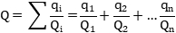  式中：q1，q2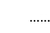qn--每种危险物质实际存在量，t。  Q1，Q2Qn—每种危险物质的临界量，t。  当Q＜1时，该项目环境风险潜势为Ⅰ。  当Q≥1时，将Q值划分为：（1）1≤Q＜10；（2）10≤Q＜100；（3）Q≥100。  表46项目危险物质及临界值情况一览表  注：由上文表5-1成品原料贮存量表可知，高氯酸钾、氯酸钾、二茂铁、硝化棉、铝粉、钛粉、锆粉、硝酸钠成品贮存量；气动混合机单批次产能为100件成品，单件成品物料用量为280.35g，高氯酸钾在线量为280.35*14.0806%*100/1000=3.9475kg、氯酸钾在线量为280.35*3.5224%*100/1000=0.9875kg、二茂铁在线量为280.35*0.2348%*100/1000=0.0658kg、硝化棉在线量为280.35*46.9353%*100/1000=13.1583kg、铝粉在线量为280.35*0.142%*100/1000≈0.04kg、钛粉在线量为280.35*0.1578%*100/1000=0.0442kg、锆粉在线量为280.35*0.4253%*100/1000=0.1192kg、硝酸钠在线量为280.35*14.0806%*100/1000=3.9475kg。  由上表可知，各类物质临界量比值总和Q=0.2343618，项目风险Q值＜1。  - 环境风险识别  生产过程风险影响途径：  ①液态原辅材料的泄漏对地下水、土壤造成污染，气体扩散对大气造成影响；  ②单位内的危险废物管理不善，出现与一般固体废弃物混装或散落污染区内环境等，造成危险废物对所涉及区域的空气、地表水、土壤及人群健康造成影响；  ③废气处理设施出现故障或停运，造成废气不达标排放，危害周边区域的空气质量及人群健康的影响；废水收集设施管理不当，容器破裂引起泄漏或转移过程操作不规范，导致液体的滴漏可能会对地下水、土壤等造成污染。  ④由于管理不善导致造成火灾等安全事故，危害工作人员的人身安全，造成巨大的经济损失。  事故防范措施：  ①在车间设立警告牌(严禁烟火)；  ②对化学品存放仓库、废水暂存区、生产车间、危废暂存间仓库实行定期的巡检制度，及时发现问题，尽快解决；生产废水经废水暂存区进行储存，周边设置围堰或导流渠，项目厂区内地面为混凝土硬化地面；  ③设置独立的危废暂存间。危废暂存间应设置防腐措施，并进行分区，设置危险标志，设置围堰；严格按照《危险废物贮存污染控制标准》（GB18597—2023）中规定的要求，采取“防渗、防雨、防流失”等措施。  ④废气治理设施故障后立即停工，对相关故障设施进行维修，正常运行后才重新生产并加强检修；废水暂存区做好防腐防渗措施，严格按照废水收集设施的操作规程进行规范操作，定时巡视，严禁违章操作；加强废气收集设施的检修及保养，及时修补各类损坏的附属设备，使设备达到预期的处理效果，同时设置事故废水收集装置及围堰，防止废水排入外环境。  ⑤对于危险物质的储存，应配备应急的器械和有关用具，如灭火器、沙池、隔板等，并建议在危险物质储存处设置缓坡或地面留有导流槽（或池）；  ⑥根据火灾危险性等级和防火、防爆要求，区内建筑物的防火等级均应采用国家现行规范要求按二级耐火等级设计，满足建筑防火要求，凡禁火区均设置明显标志牌，安全出口及安全疏散距离应符合《建筑设计防火规范》（GBJ16-87）的要求；建设项目的消防采用独立稳定高压消防供水系统，生产区应配备消防栓灭火系统，消防水管道沿装置及辅助生产设施周围布置，在管道上按照规范要求配置消火栓；项目厂房进出口均设置缓坡及消防沙袋，项目产生消防事故时，产生的废水均能截留于厂内并设置事故废水收集和应急储存设施。  ⑦化学品储存场所采取严格的分区防腐防渗措施，设置围堰。  综上所述，根据项目风险分析，本项目潜在的风险主要为可燃物质遇明火引发火灾甚至爆炸导致大气、地表水污染，化学品和危险废物泄漏导致地下水、土壤、大气污染；建设单位应按照本报告表，做好各项风险的预防和应急措施，可将环境风险水平控制在较小范围内。  项目存在的环境风险通过采取加强管理、配备应急器械、设置缓坡或导流槽、定期检查、建立预警信息系统等风险防范措施，可以有效预防和控制环境风险。对于危险物质的储存，应配备应急的器械和有关用具，如灭火器、沙池、隔板等，并建议在液态化学品物质储存处设置缓坡或地面留有导流槽（或池），以备液态化学品物质在洒落或泄漏时能临时清理存放，液态化学品物质的储存应由具有该方面经验的专人进行管理。  项目在严格落实环评提出各项措施和要求的前提下，项目风险可控，对环境影响不大。
  工序 |  | 产生粉尘物质 |  | 产污系数 |  | 用量（kg） | 粉尘产生量（kg/a）
  筛分（投料） |  | 高氯酸钾、氯酸钾、双氰胺、炭黑、硫磺、硝酸钠、单甲酯对苯二甲酸钾盐 |  | 0.1% |  | 1805.48+451.66+1003.17+20.2+90.33+1805.48+1003.17=6179.5 | 6.18
  筛分（出料） |  | 高氯酸钾、氯酸钾、双氰胺、炭黑、硫磺、硝酸钠、单甲酯对苯二甲酸钾盐 |  |  |  | 6179.5-6.18=6173.32 | 6.17
  调配 |  | 二茂铁、甲基纤维素 |  |  |  | 500.58+30.05=530.63 | 0.53
  混合（投料） |  | 高氯酸钾、氯酸钾、双氰胺、炭黑、硫磺、硝酸钠、单甲酯对苯二甲酸钾盐、铝粉、钛粉、锆粉 |  |  |  | （6173.32-6.17）+18.26+20.16+54.39=6259.96 | 6.3
  合并 |  |  |  |  |  |  | 19.18
  工序 | 产污系数 | 年生产批次/次 | 单批次工作时间/h |  | 单批次产生量/kg |  | 最大产生速率kg/h
  筛分（投料） | 0.1% | 520 | 0.3 |  | 0.01188 |  | 0.0396
  筛分（出料） | 0.1% | 520 | 0.3 |  | 0.01187 |  | 0.03956
  调配 | 0.1% | 520 | 0.5 |  | 0.00102 |  | 0.00204
  混合（投料） | 0.1% | 520 | 0.5 |  | 0.01212 |  | 0.02424
  合并 |  |  |  |  | 0.03689 |  | 0.10544
  工序 | 产生废气物质 | 收集方式 | 产污系数 | 年生产批次/次 | 年产生量/kg | 单批次工作时间/h | 单批次产生量/kg | 最大产生速率kg/h
  称重、调配、混合（投料） | 非甲烷总烃（TVOC）：乙酸丁酯 | 通风柜 | 20% | 520 | 30.02 | 1.5 | 0.05773 | 0.03849
  壳体定量灌装（出料） | 非甲烷总烃（TVOC）：乙酸丁酯 | 集气罩 | 10% | 520 | 15.01 | 0.1 | 0.02887 | 0.2887
  混合（作业）、干燥（作业） | 非甲烷总烃（TVOC）：乙酸丁酯 | 设备废气排口直连 | 70% | 520 | 105.07 | 0.9 | 0.2021 | 0.2246
  合并 |  |  |  |  |  |  | 0.2887 | 0.55179
  工序 | F：罩口面积㎡ | x：罩口至控制点距离m | v_{x}：控制风速m/s | 设备（台） | 风量m³/h | 理论风量m³/h
  筛分 | 0.3 | 0.25 | 0.4 | 1 | 999 | 3591
  壳体定量灌装 | 0.3 | 0.3 | 0.4 | 2 | 2592 | 3591
  污染物 |  | 颗粒物 |  |  |  |  | 非甲烷总烃（TVOC）
  工序 |  | 筛分（投料） |  | 筛分（出料） | 调配 | 混合（投料） | 称重、调配、混合（投料） | 壳体定量灌装（出料） | 混合（作业）、干燥（作业）
  总产生量（kg/a） |  | 6.18 |  | 6.17 | 0.53 | 6.3 | 30.02 | 15.01 | 105.07
  收集效率（%） |  | 30% |  |  | 80% |  | 80% | 30% | 90%
  去除率（%） |  | 85% |  |  |  |  | 60%
  单批次工作时间/h |  | 0.3 | 0.3 |  | 0.5 | 0.5 | 1.5 | 0.1 | 0.9
  工作时间（h） |  | 156 |  |  | 260 |  | 780 | 52 | 468
  风量（m3/h） |  | 8000
  有组织排放 | 收集量（kg/a） | 1.854 |  | 1.851 | 0.424 | 5.04 | 24.016 | 4.503 | 94.563
  有组织排放 | 收集速率（kg/h） | 0.01188 |  | 0.01187 | 0.00163 | 0.01938 | 0.03079 | 0.08660 | 0.20206
  有组织排放 | 最大产生速率（kg/h） | 0.0396 |  | 0.03956 | 0.00204 | 0.02424 | 0.03849 | 0.2887 | 0.2246
  有组织排放 | 收集浓度（mg/m3） | 1.485 |  | 1.48375 | 0.20375 | 2.4225 | 3.8488 | 10.825 | 25.2575
  有组织排放 | 排放量（kg/a） | 0.2781 |  | 0.2777 | 0.0636 | 0.756 | 9.6064 | 1.8012 | 37.8252
  有组织排放 | 排放速率（kg/h） | 0.001783 |  | 0.00178 | 0.00024 | 0.00291 | 0.01232 | 0.03464 | 0.08082
  有组织排放 | 排放浓度（mg/m3） | 0.22288 |  | 0.2225 | 0.03 | 0.36375 | 1.54 | 4.33 | 10.1025
  无组织排放 | 排放量（kg/a） | 4.326 |  | 4.319 | 0.106 | 1.26 | 6.004 | 10.507 | 10.507
  无组织排放 | 排放速率（kg/h） | 0.0277 |  | 0.02769 | 0.0004 | 0.0048 | 0.0231 | 0.0404 | 0.0404
  总排放量（kg/a） |  | 4.6041 |  | 4.5967 | 0.1696 | 2.016 | 15.6104 | 12.3082 | 48.3322
  污染物 |  | 非甲烷总烃（TVOC） |  |  |  |  | 颗粒物
  有组织排放 | 收集量（kg/a） | 123.082 |  |  |  |  | 9.169
  有组织排放 | 收集速率（kg/h） | 0.31945 |  |  |  |  | 0.04476
  有组织排放 | 最大产生速率（kg/h） | 0.55179 |  |  |  |  | 0.10544
  有组织排放 | 收集浓度（mg/m3） | 39.9313 |  |  |  |  | 5.595
  有组织排放 | 排放量（kg/a） | 49.2328 |  |  |  |  | 1.3754
  有组织排放 | 排放速率（kg/h） | 0.12778 |  |  |  |  | 0.00671
  有组织排放 | 排放浓度（mg/m3） | 15.9725 |  |  |  |  | 0.83913
  无组织排放 | 排放量（kg/a） | 27.018 |  |  |  |  | 10.011
  无组织排放 | 排放速率（kg/h） | 0.1039 |  |  |  |  | 0.06059
  排放口 | 污染物 | 排放浓度（mg/m³） | 排放速率（kg/h） | 年排放量（kg/a）
  一般排放口
  G1 | 非甲烷总烃（TVOC） | 15.9725 | 0.12778 | 49.2328
  G1 | 颗粒物 | 0.83913 | 0.00671 | 1.3754
  G1 | 臭气浓度 | / | / | /
  一般排放口G1  合计 | 非甲烷总烃（TVOC） |  |  | 49.2328
  一般排放口G1  合计 | 颗粒物 |  |  | 1.3754
  一般排放口G1  合计 | 臭气浓度 |  |  | /
  产污环节 | 污染物 | 主要污染防治措施 | 国家或地方污染物排放标准 |  | 年排  放量  (kg/a)
  产污环节 | 污染物 | 主要污染防治措施 | 标准名称 | 浓度限值（mg/m³） | 年排  放量  (kg/a)
  筛分工序 | 颗粒物 | / | 广东省地方标准《大气污染物排放限值》（DB44/27-2001）第二时段无组织排放监控浓度限值 | 1 | 8.645
  调配工序 | 颗粒物 | / | 广东省地方标准《大气污染物排放限值》（DB44/27-2001）第二时段无组织排放监控浓度限值 | 1 | 0.106
  混合（投料） | 颗粒物 | / | 广东省地方标准《大气污染物排放限值》（DB44/27-2001）第二时段无组织排放监控浓度限值 | 1 | 1.26
  称重 | 颗粒物 | / | 广东省地方标准《大气污染物排放限值》（DB44/27-2001）第二时段无组织排放监控浓度限值 | 1 | /
  干燥（出料） | 颗粒物 | / | 广东省地方标准《大气污染物排放限值》（DB44/27-2001）第二时段无组织排放监控浓度限值 | 1 | /
  称重、调配、混合（投料） | 非甲烷总烃 | / | 广东省地方标准《大气污染物排放限值》（DB44/27-2001）第二时段无组织排放监控浓度限值 | 4 | 6.004
  壳体定量灌装（出料） | 非甲烷总烃 | / | 广东省地方标准《大气污染物排放限值》（DB44/27-2001）第二时段无组织排放监控浓度限值 | 4 | 10.507
  混合（作业）、干燥（作业） | 非甲烷总烃 | / | 广东省地方标准《大气污染物排放限值》（DB44/27-2001）第二时段无组织排放监控浓度限值 | 4 | 10.507
  投料、筛分、调配、混合、称重、干燥、壳体定量灌装工序 | 臭气浓度 | / | 《恶臭污染物排放标准》（GB14554-93）表1恶臭污染物厂界标准值 | 20（无量纲） | /
  无组织排放总计
  无组织排放合计 |  |  | 非甲烷总烃 |  | 27.018
   |  |  | 颗粒物 |  | 10.011
   |  |  | 臭气浓度 |  | /
  污染物 | 有组织年排放量（kg/a） | 无组织年排放量（kg/a） | 年排放量（kg/a）
  非甲烷总烃（TVOC） | 49.2328 | 27.018 | 76.2508
  颗粒物 | 1.3754 | 10.011 | 11.3864
  臭气浓度 | / | / | /
  污染源 | 非正常排放原因 | 污染物 | 非正常排放浓度（mg/m3） | 非正常排放速率(kg/h) | 单次持续时间/h | 年发生频次/次 | 应对措施
  G1 | 废气收集措施故障，废气治理的效率降至0 | 非甲烷总烃（TVOC） | 39.9313 | 0.31945 | / | / | 及时更换和维修收集装置、废气处理设施
  G1 | 废气收集措施故障，废气治理的效率降至0 | 颗粒物 | 5.595 | 0.04476 | / | / | 及时更换和维修收集装置、废气处理设施
  排放口编号 | 废气类型 | 污染物种类 | 排放口  地理坐标 |  | 治理措施 | 是否为可行技术 | 排气量 | 排气筒高度 | 排气筒出口内径 | 排气温度
  排放口编号 | 废气类型 | 污染物种类 | 经度 | 纬度
  G1 | 称重、调配、干燥、筛分、壳体定量灌装、混合废气 | 非甲烷总烃（TVOC）、颗粒物和臭气浓度 | 113.26092 | 22.62930 | 水喷淋（除雾）+单级活性炭 | 是 | 8000m³/h | 43m | 0.5m | 30℃
  参数 | 废气种类
  参数 | G1
  风量m³/h | 8000
  活性炭种类 | 颗粒炭
  活性炭碘值 | 800
  单级活性炭装填尺寸/m | 1.44×1.02×0.3
  单级活性炭层数/层 | 3
  单级装置活性炭厚度/m | 0.1
  单级活性炭装置过滤面积㎡ | 4.41
  过滤风速（m/s） | 0.5
  停留时间(s) | 0.6
  活性炭密度g/cm³ | 0.45
  单次单级活性炭填充量/t | 0.595
  更换频次(次/年) | 4
  单级活性炭装置总填充量/t | 2.38
  监测点位 | 监测指标 | 监测频次 | 执行排放标准
  G1 | 非甲烷总烃 | 1次/半年 | 广东省地方标准《固定污染源挥发性有机物综合排放标准》（DB44/2367-2022）表1挥发性有机物排放限值
  G1 | TVOC | 1次/半年 | 广东省地方标准《固定污染源挥发性有机物综合排放标准》（DB44/2367-2022）表1挥发性有机物排放限值
  G1 | 颗粒物 | 1次/半年 | 广东省地方标准《大气污染物排放限值》（DB44/27-2001）第二时段二级排放标准
  G1 | 臭气浓度 | 1次/半年 | 《恶臭污染物排放标准》（GB14554－93）表2恶臭污染物排放标准值
  监测点位 | 监测指标 | 监测频次 | 执行排放标准
  厂界 | 非甲烷总烃 | 1次/半年 | 广东省地方标准《大气污染物排放限值》（DB44/27-2001）第二时段无组织排放监控浓度限值
  厂界 | 颗粒物 | 1次/半年 | 广东省地方标准《大气污染物排放限值》（DB44/27-2001）第二时段无组织排放监控浓度限值
  厂界 | 臭气浓度 | 1次/半年 | 《恶臭污染物排放标准》（GB14554-93）表1恶臭污染物厂界标准值
  厂区内 | 非甲烷总烃 | 1次/年 | 广东省地方标准《固定污染源挥发性有机物综合排放标准》（DB44/2367-2022）表3厂区内VOCs无组织排放限值
  类型 | 深圳市时佑科技有限公司 | 本项目 | 结论
  产品产能 | 年产电柜专用自主灭火装置20000个、电源排查自主灭火装置10000个 | 年产电柜专用自主灭火装置21600个、电源排查自主灭火装置9600个和插座自主灭火装置14400个 | 相似
  工序 | 投料、粉碎、筛分、称重、干燥、混合、灌装 | 投料、粉碎、筛分、调配、称重、干燥、混合、壳体定量灌装 | 相似
  原料 | 高氯酸钾、氯酸钾、二氰二胺、硫磺、硝酸钠、单甲酯对苯二甲酸钾盐、二茂铁、甲基纤维素、铝粉、钛粉、锆粉、碳、二氧化硅 | 高氯酸钾、氯酸钾、双氰胺、炭黑、硫磺、硝酸钠、单甲酯对苯二甲酸钾盐、二茂铁、甲基纤维素、铝粉、钛粉、锆粉 | 相似
  废水产生类型 | 喷淋废水 | 喷淋废水 | 相似
  结论 |  |  | 具有可类比
  废水种类 | 转移废水量t/a | 污染物 | 类比污染物浓度mg/L | 本项目污染物产生浓度取值mg/L | 排放方式  与去向
  喷淋废水 | 16.284 | pH（无量纲） | 6.5 | 7 | 委托给有处理能力的废水处理机构处理
  喷淋废水 | 16.284 | CODcr | 1830 | 1900 | 委托给有处理能力的废水处理机构处理
  喷淋废水 | 16.284 | SS | 450 | 480 | 委托给有处理能力的废水处理机构处理
  喷淋废水 | 16.284 | BOD₅ | 361 | 400 | 委托给有处理能力的废水处理机构处理
  喷淋废水 | 16.284 | 氨氮 | 24 | 28 | 委托给有处理能力的废水处理机构处理
  喷淋废水 | 16.284 | 高氯酸盐 | 183 | 200 | 委托给有处理能力的废水处理机构处理
  喷淋废水 | 16.284 | 总铁 | 40 | 43 | 委托给有处理能力的废水处理机构处理
  喷淋废水 | 16.284 | 总铝 | 18 | 20 | 委托给有处理能力的废水处理机构处理
  单位名称 | 地址 | 处理废水类别 | 处理能力 | 余量 | 接受水质要求
  中山市中丽环境服务有限公司 | 中山市三角镇高平工业区 | 洗染、印刷、印花、喷漆废水 | 400吨/日 | 约100吨/日 | CODcr≤5000mg/L、BOD₅≤2000mg/L、氨氮≤30mg/L、总磷≤10mg/L、SS≤500mg/L
  废水类别 | 污染物种类 | 排放去向 | 排放规律 | 污染治理设施 |  |  | 排放口编号 | 排放口设置是否符合要求 | 排放口类型
   |  |  |  | 污染治理措施编号 | 污染治理设施名称 | 污染治理设施工艺 | 排放口编号 | 排放口设置是否符合要求 | 排放口类型
  生活污水 | COD_{cr}  BOD₅  SS  NH₃-N  pH | 中山市东升镇污水处理有限公司 | 间断排放，排放期间流量不稳定且无规律，但不属于冲击性排放 | TW001 | 三级化粪池 | 三级化粪池 | DW001 | 是  否 | 企业总排  雨水排放  清净下水排放  温排水排放  车间或车间处理设施排放
  喷淋废水 | pH  COD_{cr}  BOD₅  SS  氨氮  高氯酸盐、总铁、总铝 | 委托给有处理能力的废水处理机构 | / | / | / | / | / | 是  否 | 企业总排  雨水排放  清净下水排放  温排水排放  车间或车间处理设施排放
  序号 | 排放口编号 | 排放口地理坐标 |  | 废水排放量/（万t/a） | 排放去向 | 排放规律 | 间歇排放时段 | 受纳污水处理厂信息
  序号 | 排放口编号 | 经度 | 纬度 |  |  |  |  | 名称 | 污染物种类 | 国家或地方污染物排放标准浓度限值/(mg/L)
  1 | DW001 | / | / | 0.0072 | 中山市东升镇污水处理有限公司 | 间断排放，流量不稳定，但不属于冲击性排放 | 7:30-12:30，14:00-19:00 | 中山市东升镇污水处理有限公司 | PH值 | 6-9（无量纲）
   |  |  |  |  |  |  |  |  | COD_{cr} | 40
   |  |  |  |  |  |  |  |  | BOD₅ | 10
   |  |  |  |  |  |  |  |  | SS | 10
   |  |  |  |  |  |  |  |  | 氨氮 | 5
  排放口编号 | 污染物种类 | 国家或地方污染物排放标准
  排放口编号 | 污染物种类 | 名称 | 浓度限值 | 名称
  DW001 | 生活污水 | pH | 6-9（无量纲） | 广东省地方标准《水污染物排放限值》（DB44/26-2001）第二时段三级标准
  DW001 | 生活污水 | CODcr | 500mg/L | 广东省地方标准《水污染物排放限值》（DB44/26-2001）第二时段三级标准
  DW001 | 生活污水 | BOD₅ | 300mg/L | 广东省地方标准《水污染物排放限值》（DB44/26-2001）第二时段三级标准
  DW001 | 生活污水 | SS | 400mg/L | 广东省地方标准《水污染物排放限值》（DB44/26-2001）第二时段三级标准
  DW001 | 生活污水 | NH₃-N | / | 广东省地方标准《水污染物排放限值》（DB44/26-2001）第二时段三级标准
  排放口 | 污染物种类 | 排放浓度（mg/L） | 日排放量（t/d） | 年排放量（t/a）
  DW001（生活污水） | 流量 | / | 0.277 | 72
  DW001（生活污水） | PH | 6-9(无量纲）
  DW001（生活污水） | CODcr | 250 | 0.00006925 | 0.018
  DW001（生活污水） | BOD₅ | 150 | 0.00004155 | 0.0108
  DW001（生活污水） | SS | 150 | 0.00004155 | 0.0108
  DW001（生活污水） | NH₃-N | 30 | 0.00000831 | 0.00216
  全厂排放口合计 | PH | 6-9(无量纲）
  全厂排放口合计 | CODcr | 250 | 0.00006925 | 0.018
  全厂排放口合计 | BOD₅ | 150 | 0.00004155 | 0.0108
  全厂排放口合计 | SS | 150 | 0.00004155 | 0.0108
  全厂排放口合计 | NH₃-N | 30 | 0.00000831 | 0.00216
  项目 | 内容 | 本项目 | 相符性
  生态环境局关于印发《中山市零散工业废水管理工作指引》的函（中环函【2023】141号） | 管道、储存设施建设要求：零散工业废水的储存设施的建造位置应当便于转移运输和观察水位，设施底部和外围及四周应当做好防渗漏、防溢出措施，储存容积原则上不得小于满负荷生产时连续5日的废水产生量；废水道应当以明管的形式与零散工业废水储存设施直接连通；若部分零散工业废水需回用的，应另行设置回用水暂存设施，不得与零散工业废水储存设施连通。 | 企业生产废水委托给有处理能力的废水处理机构处理，生产废水暂存于暂存池内，不涉及废水回用。 | 相符
  生态环境局关于印发《中山市零散工业废水管理工作指引》的函（中环函【2023】141号） | 废水储存管理要求：  零散工业废水产生单位应定期观察储存设施的水位情况，当储存水量超过最大容积量80%或剩余储存量不足2天正常生产产水量时，需及时联系零散工业废水接收单位转移。如遇零散工业废水接收单位无故拒绝收运的，应及时向属地生态环境部门反馈。 | 项目设有废水暂存设施约5立方米，项目生产废水产生量约为0.063t/d（每两个月更换一次）。废水桶带有刻度线，方便观察废水桶内废水储存量，地面防渗，并在废水桶周边设备围堰，定期对废水桶进行检查，防止废水滴、漏、渗、溢。生产废水（喷淋废水）委托给有处理能力的废水处理机构，设置专人负责废水转运事宜。 | 相符
  生态环境局关于印发《中山市零散工业废水管理工作指引》的函（中环函【2023】141号） | 转移联单管理要求：  零散工业废水接收单位和产生单位应建立转移联单管理制度。零散工业废水接收单位根据联单模板制作《零散工业废水转移联单》（详见附件2），原件一式两份，在接收零散工业废水时，与零散工业废水产生单位核对转移量、转移时间等，填写转移联单。转移联单第一联和第二联副联由零散工业废水产生单位和接收单位分别自留存档 | 废水转移单位在转移废水时根据要求出具《零散工业废水转移联单》，并按要求填写相关信息，一式两份，企业和转移单位各自保留存档。 | 相符
  生态环境局关于印发《中山市零散工业废水管理工作指引》的函（中环函【2023】141号） | 废水管理台账：  零散工业废水接收单位和产生单位应建立零散工业废水管理台账。其中，接收单位应建立零散工业废水管理台账，如实、完整、准确记录废水产生单位名称、废水类型、收运人员、收运水量、运输车辆等台账信息，并每月汇总情况填写《零散工业废水接收单位废水接收台账月报表》（详见附件3）；产生单位应建立零散工业废水管理台账，如实记录日生产用水量、日废水产生量、日存储废水量与转移量和转移时间等台账信息，并每月汇总情况填写《零散工业废水产生单位废水产生转移台账月报表》 | 企业建立生产废水管理台账，对每天生产用水量、废水产生量、废水储存量和转移量、转移时间进行记录，并每月填写《零散工业废水接收单位废水接收台账月报表》，报表企业存档保留。 | 相符
  生态环境局关于印发《中山市零散工业废水管理工作指引》的函（中环函【2023】141号） | 应急管理：  零散工业废水接收单位应编制、备案突发环境事件应急预案，建立环境风险隐患排查制度，落实环境风险防范措施，建立完善的生产管理体系，做好零散工业废水收集处理的运营、应急和安全等管理工作。  零散工业废水产生单位应将零散工业废水收集、储存的运营、应急和安全等管理工作纳入企业突发环境事件应急预案，建立环境风险隐患排查制度，落实环境风险防范措施，建立完善的生产管理体系 | 企业建立生产废水泄漏环境风险隐患排查制度，落实环境风险防范措施，建立完善的生产管理体系。 | 相符
  生态环境局关于印发《中山市零散工业废水管理工作指引》的函（中环函【2023】141号） | 信息报送：  零散工业废水产生单位每月10日前将上月的《零散工业废水产生单位废水产生转移台账月报表》报送所在镇街生态环境部门。  零散工业废水接收单位每月10日前将上月的《零散工业废水接收单位废水接收台账月报表》报送所在镇街生态环境部门，并抄报市生态环境局。  市生态环境局按信息化建设要求推进零散工业废水监管平台的建设，待监管平台建成启用后，相应信息报送要求按照平台管理要求进行 | 企业每月10日前将上月的《零散工业废水产生单位废水产生转移台账月报表》报送所在镇街生态环境部门。 | 相符
  设备名称 | 设备数量（台） | 单台设备噪声源强dB（A） | 备注
  气动混合机 | 4 | 75 | 室内
  气动振动筛 | 1 | 75 | 室内
  真空炉 | 1 | 80 | 室内
  球磨机 | 1 | 80 | 室内
  CNC定量灌装机 | 2 | 75 | 室内
  风机 | 1 | 85 | 室外
  噪声监测点位 | 监测频次 | 排放限值 | 执行排放标准
  厂界东北外1米 | 1次/季 | 昼间噪声≤65dB(A)，夜间不生产 | 《工业企业厂界环境噪声排放标准》3类标准
  厂界东南外1米 | 1次/季 | 昼间噪声≤65dB(A)，夜间不生产 | 《工业企业厂界环境噪声排放标准》3类标准
  厂界西南外1米 | 1次/季 | 昼间噪声≤65dB(A)，夜间不生产 | 《工业企业厂界环境噪声排放标准》3类标准
  厂界西北外1米 | 1次/季 | 昼间噪声≤65dB(A)，夜间不生产 | 《工业企业厂界环境噪声排放标准》3类标准
  序号 | 原材料名称 | 年用量/kg | 包装方式 | 包装物数量（袋） | 单件包装物重量 | 总重量（kg）
  1 | 炭黑 | 20.2 | 25kg/袋 | 1 | 约0.15kg/袋 | 0.15
  2 | 甲基纤维素 | 500.58 | 25kg/袋 | 21 | 约0.15kg/袋 | 3.15
  合计 |  |  |  |  |  | 3.3
  序号 | 原材料名称 | 年用量/kg | 包装方式 | 包装物数量 | 单件包装物重量 | 总重量（kg）
  1 | 双氰胺 | 1003.17 | 25kg/袋 | 41袋 | 约0.15kg/袋 | 6.15
  2 | 高氯酸钾 | 1805.48 | 25kg/袋 | 73袋 | 约0.15kg/袋 | 10.95
  3 | 氯酸钾 | 451.66 | 25kg/袋 | 19袋 | 约0.15kg/袋 | 2.85
  4 | 乙酸丁酯 | 150.1 | 25kg/桶 | 7桶 | 约0.5kg/桶 | 3.5
  5 | 硝化棉 | 6000.2 | 25kg/袋 | 241袋 | 约0.15kg/袋 | 36.15
  6 | 二茂铁 | 30.05 | 25kg/袋 | 2袋 | 约0.15kg/袋 | 0.3
  7 | 铝粉 | 18.26 | 25kg/袋 | 1袋 | 约0.15kg/袋 | 0.15
  8 | 钛粉 | 20.16 | 25kg/袋 | 1袋 | 约0.15kg/袋 | 0.15
  9 | 锆粉 | 54.39 | 25kg/袋 | 3袋 | 约0.15kg/袋 | 0.45
  10 | 硫磺 | 90.34 | 25kg/袋 | 4袋 | 约0.15kg/袋 | 0.6
  11 | 硝酸钠 | 1805.48 | 25kg/袋 | 73袋 | 约0.15kg/袋 | 10.95
  12 | 单甲酯对苯二甲酸钾盐 | 1003.17 | 25kg/袋 | 41袋 | 约0.15kg/袋 | 6.15
  合计 |  |  |  |  |  | 78.35
  危险废物名称 | 危险废物类别 | 危险废物代码 | 产生量（吨/年） | 产生工序及装置 | 形态 | 主要成分 | 有害成分 | 危险特性 | 产废周期 | 污染防治措施
  废机油及其包装物 | HW08 | 900-249-08 | 0.05 | 设备保养 | 液态、固态 | 油类物质 | 油类物质 | T，I | 不定期 | 交由具有相关危险废物经营许可证的单位处理
  废抹布及废手套 | HW49 | 900-041-49 | 0.062 | 设备保养 | 固态 | 油类物质、有毒有害物质 | 油类物质、有毒有害物质 | T/In | 不定期 | 交由具有相关危险废物经营许可证的单位处理
  饱和活性炭 | HW49 | 900-039-49 | 2.4538 | 废气治理设施 | 固态 | 饱和活性炭 | 饱和活性炭 | T | 不定期 | 交由具有相关危险废物经营许可证的单位处理
  有毒有害原料包装物 | HW49 | 900-041-49 | 0.0784 | 生产过程 | 固态 | 含有毒有害物质 | 含有毒有害物质 | T/In | 不定期 | 交由具有相关危险废物经营许可证的单位处理
  沉渣 | HW49 | 900-041-49 | 0.016 | 废气治理设施 | 固态 | 有毒有害物质 | 有毒有害物质 | T/In | 不定期 | 交由具有相关危险废物经营许可证的单位处理
  注：①危险特性包括腐蚀性（C）、毒性（T）、易燃性（I）、反应性（R）和感染性（In）。
  贮存场所名称 | 危险废物名称 | 危险废物类别 | 危险废物代码 | 位置 | 占地面积（㎡） | 总占地  面积（㎡） | 贮存方式 | 贮存能力t/a | 贮存周期
  危险废物间 | 饱和活性炭 | HW49 | 900-039-49 | 车间内 | 4 | 10m² | 桶装 | 2.4538 | 一年
  危险废物间 | 废机油及其包装物 | HW08 | 900-249-08 | 车间内 | 1.5 | 10m² | 桶装 | 0.05 | 一年
  危险废物间 | 废抹布及废手套 | HW49 | 900-041-49 | 车间内 | 1.5 | 10m² | 桶装 | 0.062 | 一年
  危险废物间 | 有毒有害原料包装物 | HW49 | 900-041-49 | 车间内 | 2 | 10m² | 桶装 | 0.0784 | 半年
  危险废物间 | 沉渣 | HW49 | 900-041-49 | 车间内 | 1 | 10m² | 桶装 | 0.016 | 一年
  序号 | 单元 | 防渗分区 | 防渗结构形式 | 具体结构、防渗系数
  1 | 危废间、化学品仓库、废水暂存区、生产区 | 重点污染防渗区 | 刚性防渗结构 | 采用水泥基渗透抗渗混凝土（厚度不宜小于150mm）+水泥基渗透结晶型防渗涂层（厚度不小于0.8m）结构形式，渗透参数≤1.0×10⁻¹⁰cm/s
  2 | 除危废间、化学品仓库、废水暂存区、生产区、配电室和办公室以外的区域 | 一般污染防渗区 | 刚性防渗结构 | 抗渗混凝土（厚度不宜小于100mm）  渗透系数≤1.0×10⁻⁸cm/s
  3 | 厂区道路、办公室、配电室 | 非污染防治区 | / | 不需设置专门的防渗层
  序号 | 原料名称 | 在线量（kg） | 最大贮存量（kg） | 成品储存量（kg） | 临界量（t） | q/Q
  1 | 机油（油类物质） | / | 100 | / | 2500 | 0.00004
  2 | 废机油（油类物质） | / | 40 | / | 2500 | 0.000016
  3 | 高氯酸钾 | 3.9475 | 200 | 3.9475 | 50 | 0.0041579
  4 | 氯酸钾 | 0.9875 | 50 | 0.9875 | 50 | 0.0010395
  5 | 二茂铁 | 0.0658 | 25 | 0.0658 | 100 | 0.0002513
  6 | 乙酸丁酯 | / | 25 | / | 50 | 0.0005
  7 | 硝化棉 | 13.1583 | 200 | 13.1583 | 1 | 0.2263166
  8 | 铝粉 | 0.0400 | 18.26 | 0.0400 | 200 | 0.0000912
  9 | 钛粉 | 0.0442 | 20.16 | 0.0442 | 50 | 0.000405
  10 | 锆粉 | 0.1192 | 25 | 0.1192 | 50 | 0.0005048
  11 | 硝酸钠 | 3.9475 | 200 | 3.9475 | 200 | 0.0010395
  Q值合计 |  |  |  |  |  | 0.2343618

五、环境保护措施监督检查清单
内容  要素 | 排放口(编号、名称)/污染源 |  | 污染物项目 | 环境保护措施 | 执行标准
大气环境 | G1 | 调配、称重、干燥、筛分、壳体定量灌装、混合废气 | 非甲烷总烃（TVOC） | 水喷淋（除雾）+单级活性炭吸附后烟囱排放 | 广东省地方标准《固定污染源挥发性有机物综合排放标准》（DB44/2367-2022）表1挥发性有机物排放限值
大气环境 | G1 | 调配、称重、干燥、筛分、壳体定量灌装、混合废气 | 臭气浓度 | 水喷淋（除雾）+单级活性炭吸附后烟囱排放 | 《恶臭污染物排放标准》（GB14554-93）表2恶臭污染物排放标准值
大气环境 | G1 | 调配、称重、干燥、筛分、壳体定量灌装、混合废气 | 颗粒物 | 水喷淋（除雾）+单级活性炭吸附后烟囱排放 | 广东省地方标准《大气污染物排放限值》（DB44/27-2001）第二时段二级排放标准
大气环境 | 厂界无组织废气 |  | 非甲烷总烃 | 无组织排放 | 广东省地方标准《大气污染物排放限值》（DB44/27-2001）第二时段无组织排放监控浓度限值
大气环境 |  |  | 颗粒物 | 无组织排放 | 广东省地方标准《大气污染物排放限值》（DB44/27-2001）第二时段无组织排放监控浓度限值
大气环境 |  |  | 臭气浓度 | 无组织排放 | 《恶臭污染物排放标准》（GB14554-93）表1恶臭污染物厂界标准值
大气环境 | 厂区内无组织  废气 |  | 非甲烷总烃 | 6（监控点处1h平均浓度值） | 广东省《固定污染源挥发性有机物综合排放标准》（DB44/2367-2022）表3厂区内VOCs无组织排放限值
大气环境 |  |  | 非甲烷总烃 | 20（监控点处任意一点的浓度值） | 广东省《固定污染源挥发性有机物综合排放标准》（DB44/2367-2022）表3厂区内VOCs无组织排放限值
地表水环境 | 生活污水 |  | pH值 | 经三级化粪池预处理后进入中山市东升镇污水处理有限公司 | 广东省《水污染物排放限值》(DB44/26－2001)第二时段三级标准
地表水环境 |  |  | COD_{cr} | 经三级化粪池预处理后进入中山市东升镇污水处理有限公司 | 广东省《水污染物排放限值》(DB44/26－2001)第二时段三级标准
地表水环境 |  |  | BOD₅ | 经三级化粪池预处理后进入中山市东升镇污水处理有限公司 | 广东省《水污染物排放限值》(DB44/26－2001)第二时段三级标准
地表水环境 |  |  | SS | 经三级化粪池预处理后进入中山市东升镇污水处理有限公司 | 广东省《水污染物排放限值》(DB44/26－2001)第二时段三级标准
地表水环境 |  |  | NH₃-N | 经三级化粪池预处理后进入中山市东升镇污水处理有限公司 | 广东省《水污染物排放限值》(DB44/26－2001)第二时段三级标准
地表水环境 | 喷淋废水 |  | pH值 | 定期交由有废水处理能力的公司转移处理 | /
地表水环境 |  |  | COD_{cr} | 定期交由有废水处理能力的公司转移处理 | /
地表水环境 |  |  | BOD₅ | 定期交由有废水处理能力的公司转移处理 | /
地表水环境 |  |  | SS | 定期交由有废水处理能力的公司转移处理 | /
地表水环境 |  |  | NH₃-N | 定期交由有废水处理能力的公司转移处理 | /
地表水环境 |  |  | 高氯酸盐 | 定期交由有废水处理能力的公司转移处理 | /
地表水环境 |  |  | 总铁 | 定期交由有废水处理能力的公司转移处理 | /
地表水环境 |  |  | 总铝 | 定期交由有废水处理能力的公司转移处理 | /
声环境 | 生产设备 |  | 等效连续A声级 | 优先选用低噪声设备、加强设备维护保养、墙体隔声、减震基础等 | 厂界执行《工业企业厂界环境噪声排放标准》（GB12348-2008）3类标准，夜间不生产。
固体废物 | 员工生活 |  | 生活垃圾 | 交环卫部门统一清运 | 符合环保要求
固体废物 | 一般固体废物 |  | 一般废弃包装物 | 交具有一般工业固废处理能力的单位处理 | 符合环保要求
固体废物 | 危险废物 |  | 废机油及其包装物 | 交具有相关危险废物经营许可证的单位处理 | 符合环保要求
固体废物 |  |  | 废抹布及废手套 | 交具有相关危险废物经营许可证的单位处理 | 符合环保要求
固体废物 |  |  | 饱和活性炭 | 交具有相关危险废物经营许可证的单位处理 | 符合环保要求
固体废物 |  |  | 有毒有害原料包装物 | 交具有相关危险废物经营许可证的单位处理 | 符合环保要求
固体废物 |  |  | 沉渣 | 交具有相关危险废物经营许可证的单位处理 | 符合环保要求
土壤及地下水  污染防治措施 | 地下水污染防治措施：  （1）加强对工业三废的治理，开展回收利用工作，严格控制三废排放标准，消除生产设备和管道“跑、冒、滴、漏”现象。  （2）一旦发现地下水被污染，应该立即查明污染源，并采取紧急措施，制止污染进一步扩散，然后对污染区域进行逐步净化。  （3）加大宣传力度，提高公众环保意识。  （4）制定地下水环境影响跟踪监测计划，定期开展跟踪监测。  （5）根据《关于印发<地下水污染源防渗技术指南(试行)>》进行分区防控，将项目划分为重点防渗区、一般防渗区及简单防渗区：  ①重点污染防渗区：危险废物暂存间、生产区、废水暂存区、化学品仓等。其防渗层的防渗性能应不低于150mm厚、渗透系数≤1.0×10⁻¹⁰cm/s的等效黏土防渗层，可采用混凝土防渗处理，如采用水泥基防渗结晶型防水涂料刷涂或喷涂在混凝土表面，形成防渗层。埋地管线内衬、污水构筑物内衬采取有效防渗。防渗工程的设计使用年限不应低于其主体工程的设计使用年限，且不得少于10年。混凝土表面需采取抗渗措施。  ②一般污染防渗区：除危废间、化学品仓库、废水暂存区、生产区和办公室以外的区域。防渗层的防渗性能应不低于100mm厚、渗透系数≤1.0×10⁻⁸cm/s的等效黏土防渗层。  ③简单防渗区：厂区道路、办公室和配电室，一般不做防渗要求。发生泄漏事故，及时采取紧急措施，不任由物料、污染物渗漏进入土壤，并及时对破损的设施采取修复措施。  土壤污染防治措施：  危险废物暂存区应该严格参照《危险废物贮存污染控制标准》（GB18597-2023）要求做好设置防风防雨防晒防渗漏，危废堆场基础必须防渗，防渗层为至少2mm厚高密度聚乙烯或2mm厚其他人工材料，保证渗透系数≤10⁻¹⁰cm/s。加强危废管理，并做好存放场所的防渗透和泄漏措施，严禁随意倾倒和混入生活垃圾中，避免污染周边环境。  危废暂存区、化学品储存场所、生产车间采取严格的分区防腐防渗措施；各类污染物均采取了对应的污染治理措施，确保污染物的达标排放。运营期加强对废气处理设施的维护和保养，设置专人管理，若发生非正常工况排放可做到及时发现、及时修复，短时间非正常工况排放污染物不会对周边土壤环境造成影响。
生态保护措施 | /
环境风险  防范措施 | ①在车间及危废暂存间设立警告牌(严禁烟火)；  ②对化学品仓库、生产车间、废水暂存区、危废暂存间实行定期的巡检制度，及时发现问题，尽快解决；生产废水经废水暂存池进行储存，周边设置围堰或导流渠，项目厂区内地面为混凝土硬化地面。  ③设置独立的危废暂存间。危废暂存间应设置防腐措施，并进行分区，并设置危险标志，设置围堰。  ④对于危险物质的储存，应配备应急的器械和有关用具，如灭火器、沙池、隔板等，并建议在液态化学品物质储存处设置缓坡或地面留有导流槽（或池），以备液态化学品物质在洒落或泄漏时能临时清理存放，液态化学品物质的储存应由具有该方面经验的专人进行管理。  ⑤在危险化学品仓库周围设置围堰，需要严格检查容器或转移槽车的严密性和质量情况。  ⑥在化学品仓库周围设置围堰，需要严格检查容器的严密性和质量情况；  ⑦根据火灾危险性等级和防火、防爆要求，区内建筑物的防火等级均应采用国家现行规范要求按二级耐火等级设计，满足建筑防火要求，凡禁火区均设置明显标志牌，安全出口及安全疏散距离应符合《建筑设计防火规范》GBJ16-87的要求；建设项目的消防采用独立稳定高压消防供水系统，生产区应配备消防栓灭火系统，消防水管道沿装置及辅助生产设施周围布置，在管道上按照规范要求配置消火栓；项目厂房进出口均设置缓坡及消防沙袋，项目产生消防事故时，产生的废水均能截留于厂内并设置事故废水收集设备。  ⑧加强对废气治理设施的运营与维护工作，定期检修。  ⑨建设单位必须严加管理，杜绝事故排放的事故发生。应认真做好设备的保养，定期维护、保修工作，使处理设施达到预期效果。现场作业人员定时记录废气抽排放系统及收集排放系统，并派专人巡视，废气处理系统出现故障，立即停止生产，切断废气来源，维修正常后再恢复生产，杜绝事故性废气直排，并及时呈报单位主管。待检修完毕再通知生产车间相关工序。
其他环境  管理要求 | /

六、结论
项目的建设符合城市发展规划，符合国家、广东省及中山市相关产业政策和环保政策的要求。该项目不在地表水饮用水源保护区、风景名胜区、农田保护区、生态保护区、堤外用地等区域保护范围内，选址合理。只要建设单位严格执行有关的环保法规，按本报告中所述的各项污染控制措施加以严格实施，并确保日后的正常运行，做到达标排放，将污染物对周围环境的影响降到最低，该项目的建设从环境保护的角度来看是可行的。

附表

建设项目污染物排放量汇总表
项目  分类 | 污染物名称 | 现有工程  排放量（固体废物产生量）① | 现有工程  许可排放量  ② | 在建工程  排放量（固体废物产生量）③ | 本项目  排放量（固体废物产生量）④ | 以新带老削减量  （新建项目不填）⑤ | 本项目建成后  全厂排放量（固体废物产生量）⑥ | 变化量  ⑦
废气 | 非甲烷总烃（TVOC） | / | / | / | 76.2508kg/a | / | 76.2508kg/a | +76.2508kg/a
废气 | 颗粒物 | / | / | / | 11.3864kg/a | / | 11.3864kg/a | +11.3864kg/a
废水 | CODcr | / | / | / | 0.018t/a | / | 0.018t/a | +0.018t/a
废水 | BOD₅ | / | / | / | 0.0108t/a | / | 0.0108t/a | +0.0108t/a
废水 | SS | / | / | / | 0.0108t/a | / | 0.0108t/a | +0.0108t/a
废水 | NH₃-N | / | / | / | 0.00216t/a | / | 0.00216t/a | +0.00216t/a
一般工业  固体废物 | 废弃包装物 | / | / | / | 0.0033t/a | / | 0.0033t/a | +0.0033t/a
危险废物 | 废机油及其包装物 | / | / | / | 0.05t/a | / | 0.05t/a | +0.05t/a
危险废物 | 废抹布  及废手套 | / | / | / | 0.062t/a | / | 0.062t/a | +0.062t/a
危险废物 | 饱和活性炭 | / | / | / | 2.4538t/a | / | 2.4538t/a | +2.4538t/a
危险废物 | 有毒有害原料包装物 | / | / | / | 0.0784t/a | / | 0.0784t/a | +0.0784t/a
危险废物 | 沉渣 | / | / | / | 0.016t/a | / | 0.016t/a | +0.016t/a
注：⑥=①+③+④-⑤；⑦=⑥-①

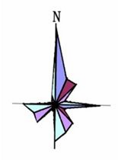
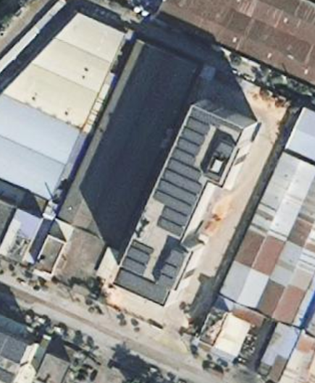
中山市国邦涂料有限公司
长和路
厂房
荣升公司
中山市双力金属制品有限公司
项目所在地
中山市德亿工业复合材料有限公司
0m 5m 10m
康正木门厂
比例尺：
附图1项目四至图

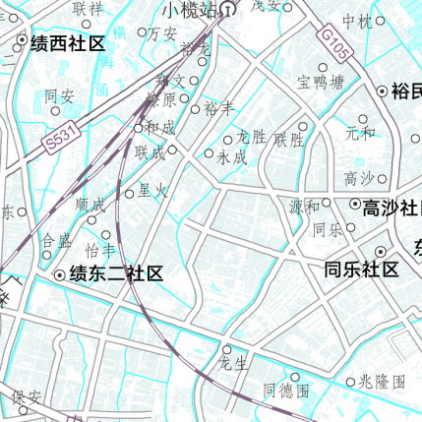
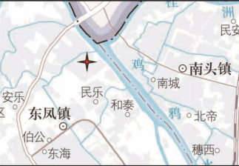
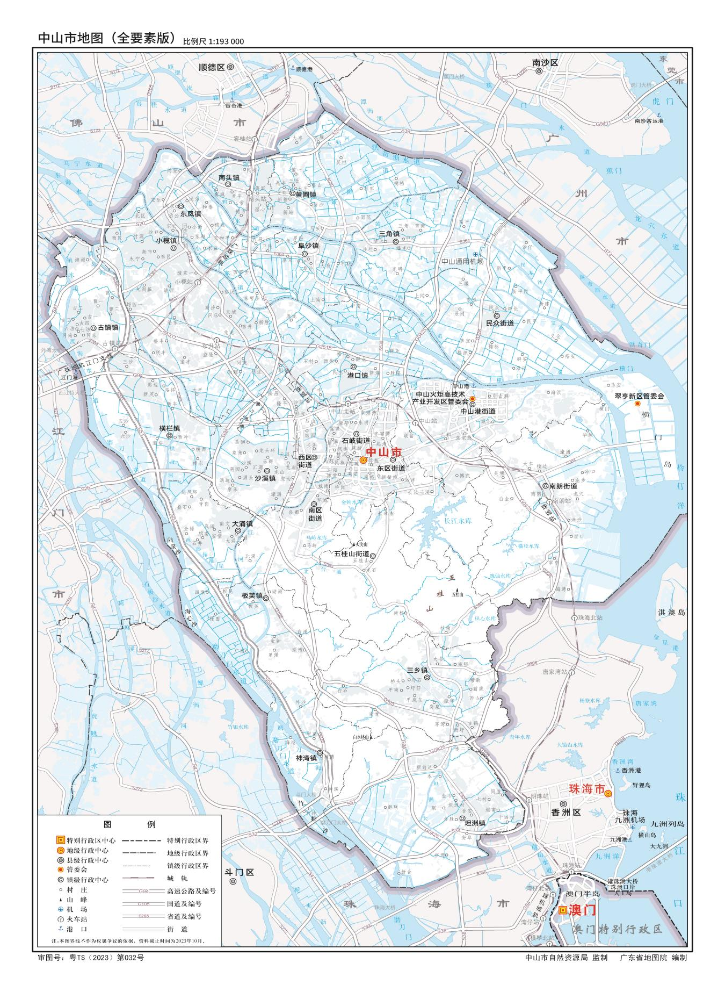
项目所在地
附图2项目地理位置图

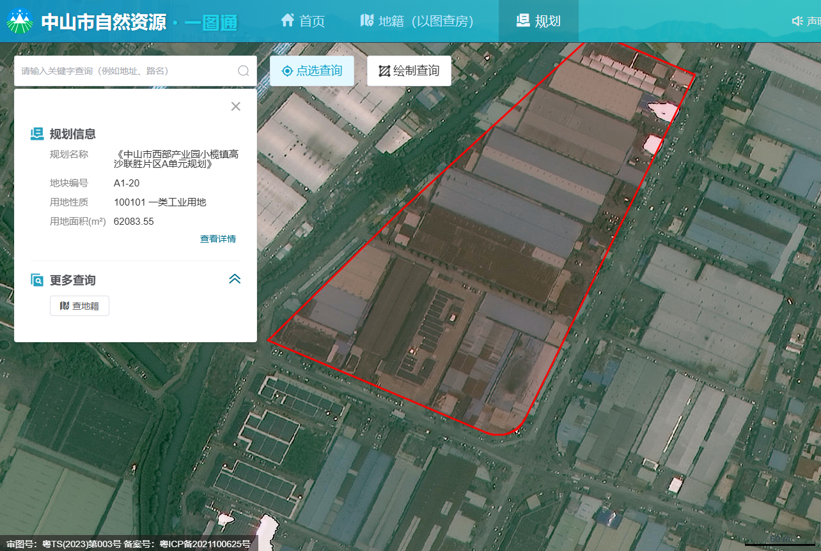
本项目所在地
附图3中山市自然资源一图通

0m 2m 4m
比例尺：
G1
附图4平面图

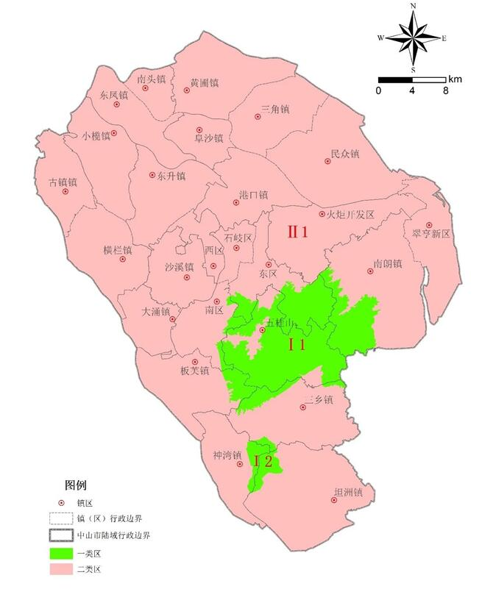
项目所在地
附图5中山市环境空气质量功能区划图

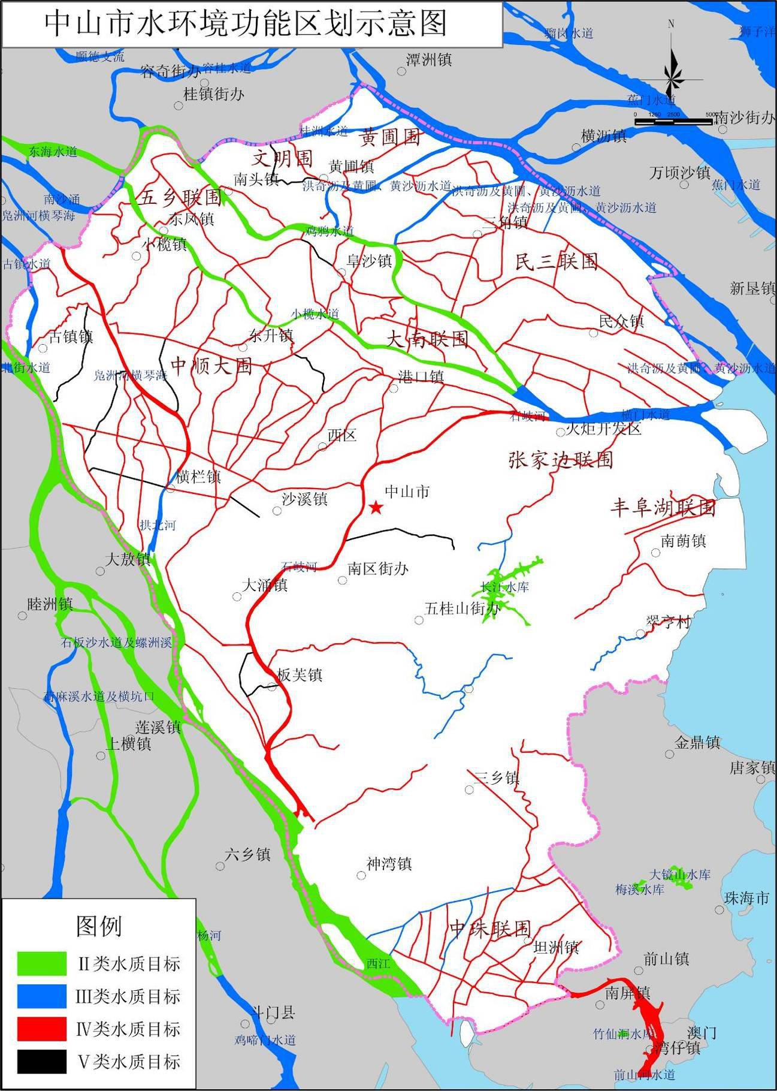
项目所在地
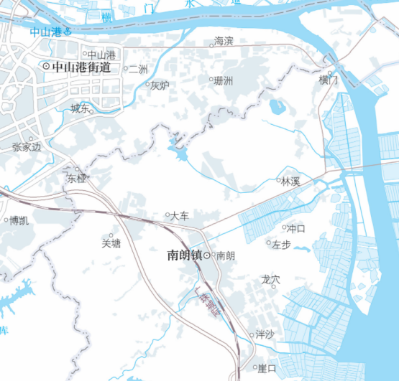
附图6中山市水环境功能区划示意图

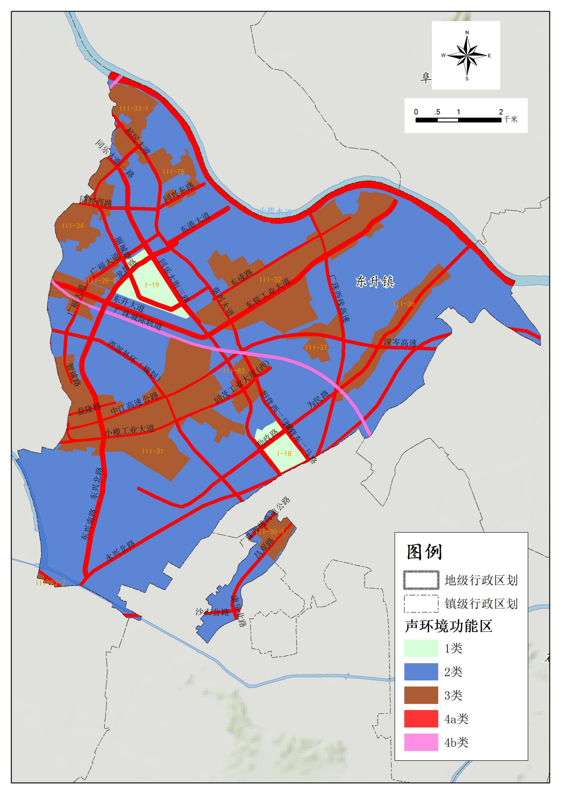
项目所在地
附图7小榄镇（东升片）声环境功能区划图
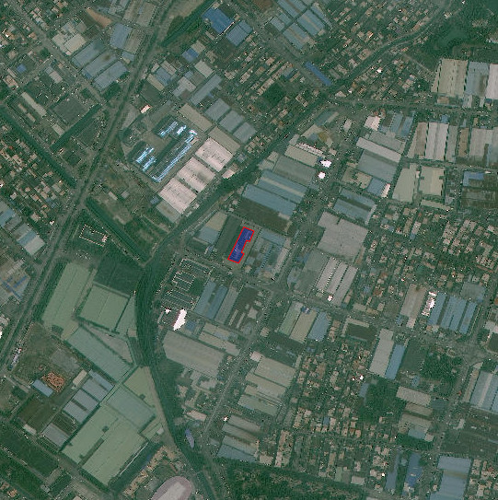
202m
427m
295m
291m
顷一村
顺安三村
龙胜村
星火三村
图例：
比例尺：
噪声保护目标范围
本项目位置
大气保护目标范围
0m 50m 100m
敏感点
附图8建设项目范围内环境敏感目标图
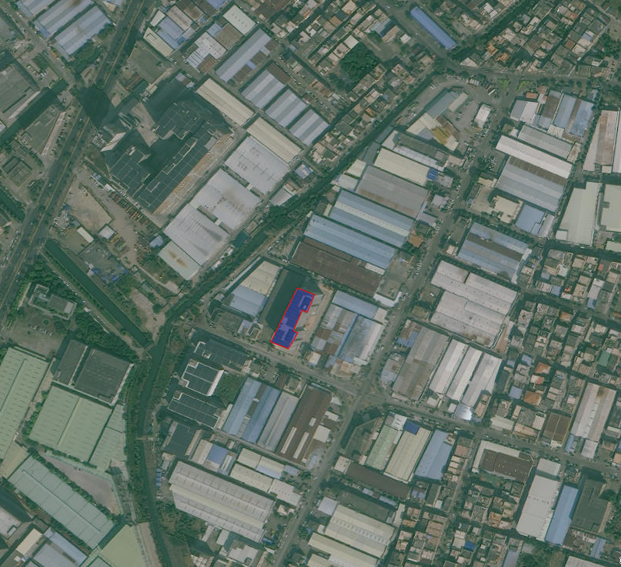
.
G1
215m
234m
顷一村295m
排气筒
顺安三村291m
龙胜村202m
图例：
本项目位置
敏感点
高噪声设备
噪声保护目标范围
比例尺：
0m 20m 40m
附图8-1噪声评价范围图
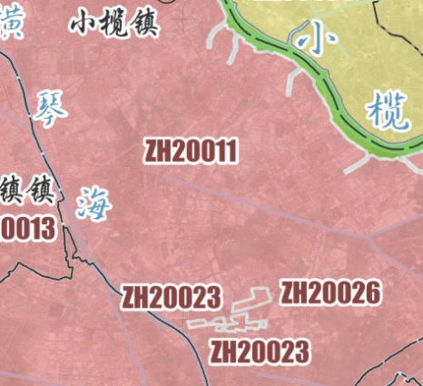
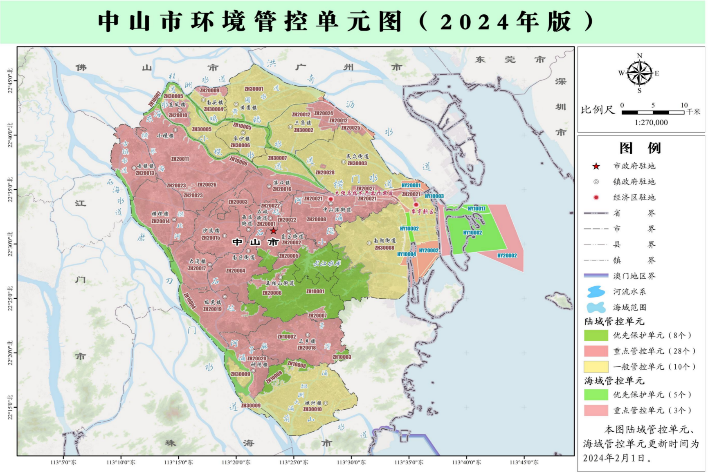
项目所在地

附图9中山市环境管控单元图
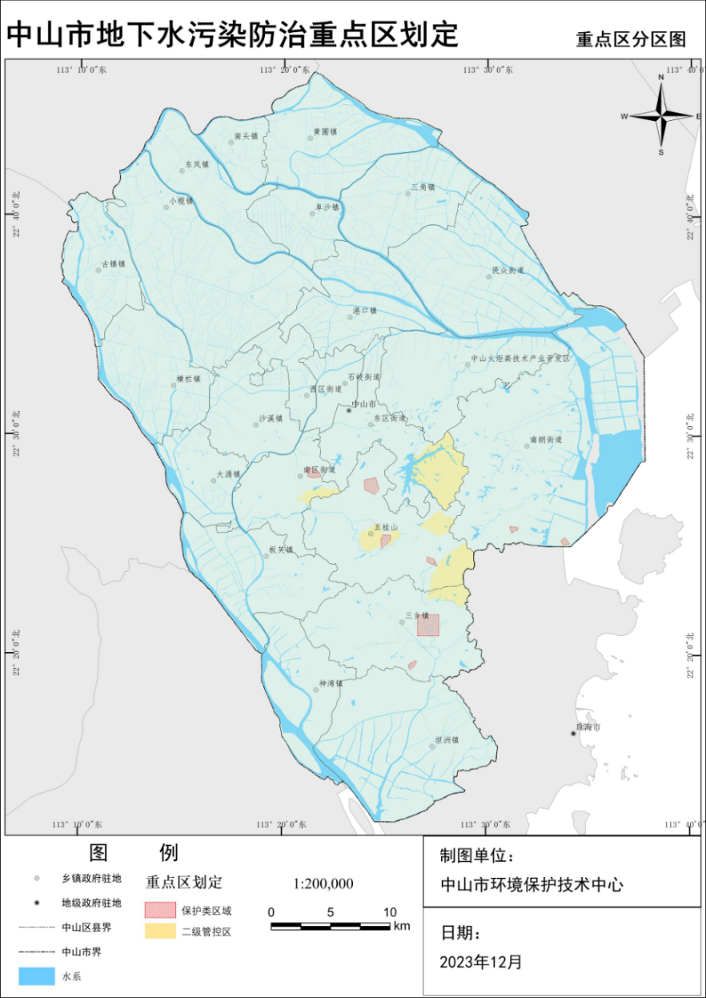
项目所在地
附图10 中山市地下水污染防治重点区划定

